[Crisis Management in Social Age – Hà Nội – 19/2/2017](https://conversion.vn/crisis-management-in-social-age-ha-noi-1922017/" \o "Crisis Management in Social Age – Hà Nội – 19/2/2017)

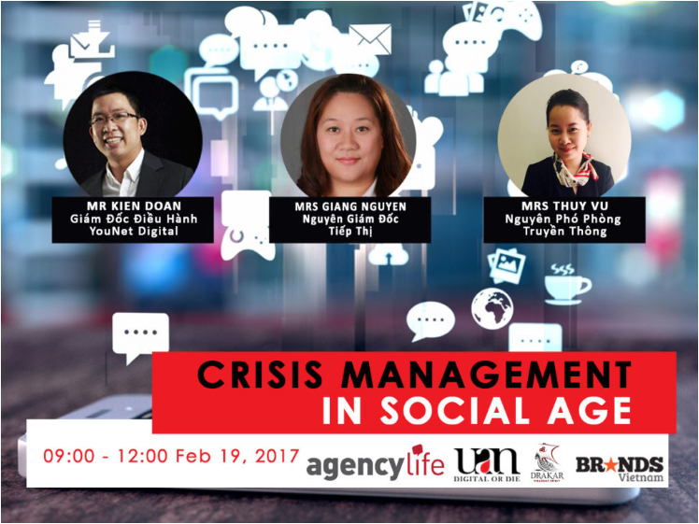

Thời gian: 09:00 – 12:00 Chủ nhật, 19/02/2017  
Địa điểm: Tầng 6A, số 9A, ngõ 9, Hoàng Cầu, Đống Đa, Hà Nội  
Bản đồ: <https://goo.gl/MUzehb>

Gần đây chúng ta đã nghe và thấy nhiều trường hợp các doanh nghiệp hay các cá nhân trở thành tâm điểm của những vụ khủng hoảng về thương hiệu như Tân Hiệp Phát với nước uống có ruồi, Vietcombank với tiền tự bốc hơi hay Masan với nước mắm không thạch tín. Tất cả những sự kiện này có nhiều điểm khởi đầu khác nhau nhưng điều có cùng một điểm chung chính là việc chúng lan rất nhanh trên nền tảng mạng xã hội.

Thực chất chúng ta thấy rằng tần suất của những vụ khủng hoảng kiểu này đang ngày càng dày đặc hơn trong những năm trở lại đây. Tuy nhiên không phải là vì chúng xảy ra nhiều hơn, mà nguyên nhân là do mạng xã hội ngày càng phát triển hơn, các thông tin được lan tỏa đi nhanh chóng và rộng hơn, các thuật toán của mạng xã hội cũng góp phần đẩy các thông tin dạng này lên cao hơn khiến cho việc khủng hoảng cũng trở nên trầm trọng hơn và tồi tệ một cách nhanh chóng hơn.

Quản lý khủng hoảng ngày nay có thêm một kênh mới là mạng xã hội và các kênh này thì sẽ cần phải có một định hướng và phương thức để xử lý khác biệt so với các kênh truyền thống. Đến với UAN lần này là 3 diễn giả với rất nhiều kinh nghiệm trong việc xử lý khủng hoảng và họ mang đến những chia sẻ của những người làm trong ngành nghề với nhiều thị phi này từ góc độ của cả agency và client:

**Anh Đoàn Thái Kiên – Giám Đốc Điều Hành – YouNet Digital**



15 năm kinh nghiệm về marketing và ngành phần mềm, trong đó có hơn 10 năm kinh nghiệm tại nhiều vị trí quản lý (MD, CDO, CTO) cho nhiều agencies quảng cáo và công ty sản xuất công nghệ bao gồm Golden Communication, Pyramid Consulting, Bliss Interactive, Marketeers Vietnam và Purple Asia.

Anh Kiên có kinh nghiệm quản lý nhiều dự án và nhận nhiều khen ngợi từ cả những thương hiệu nước ngoài như Microsoft, Toyota, Lexus, Nivea, Colgate Palmolive, Schweppes, v.v… và những thương hiệu nội địa như New World Hotel, Caravell Hotel, La Veranda Resort, VinaCapital, VinaLiving, Dragon Capital, PXP, Bibica, v.v… Với kinh nghiệm rộng lớn về việc quản lý các doanh nghiệp với hơn 1.000 nhân viên và doanh thu hơn 15 triệu USD đó, anh Kiên đã được mời trở thành partner và CEO của YouNet Digital.

**Chị Giang Nguyễn – Nguyên Giám Đốc Tiếp Thị và Truyền Thông**



Với hơn 17 năm kinh nghiệm làm về chiến lược marketing và truyền thông cho nhiều lĩnh vực bao gồm Bán lẻ, Tài chính ngân hàng; Du lịch & Khách sạn…, chị Giang từng đảm nhiệm vị trí Giám đốc Marketing tại Vingroup, Giám đốc Marketing và Truyền thông tại TMG, ngân hàng quốc tế VIB và nhiều thương hiệu khác. Chị Giang am hiểu sâu sắc về thị trường trong nước cũng như thấu hiểu khách hàng và môi trường kinh doanh cạnh tranh.

Kinh nghiệm của chị Giang trải dài trong các lãnh vực từ chiến lược tiếp thị thương hiệu, nghiên cứu thị trường và phân loại khách hàng, phát triển sản phẩm và định vị thương hiệu cho đến PR và truyền thông.

**Chị Thủy – Nguyên Phó Phòng Truyền Thông**



Chị Vũ Thanh Thủy có 15 năm gắn bó với lĩnh vực báo chí, truyền thông, quản lý thương hiệu. Trước khi hoạt động chuyên sâu trong ngành truyền thông, chị từng giữ vị trí Thư ký Tòa soạn quản lý nội dung Tạp chí Đẹp, đồng thời cùng tham gia các chiến dịch truyền thông, xây dựng thương hiệu cho các chuỗi sự kiện Đẹp Fashion Show, TV Show Không thể Không đẹp, Davines Art Series…, cũng như cho các đối tác của Công ty Truyền thông Le Media như Unilever, Hennessy… Từ tháng 2/2015, với vai trò Phó phòng Truyền thông một tập đoàn lớn, chị chịu trách nhiệm quản lý truyền thông, xử lý khủng hoảng cho nhiều thương hiệu thuộc Tập đoàn. Công việc tại một Tập đoàn lớn với gần 50.000 nhân viên, hoạt động đa ngành từ bất động sản, du lịch giải trí đến bán lẻ, giáo dục, y tế, nông nghiệp… đã mang tới cho chị nhiều khó khăn thách thức, đồng thời cũng là cơ hội quý giá để cọ xát trên nhiều lĩnh vực, tăng khả năng ứng biến linh hoạt… là những yếu tố tiên quyết của người làm truyền thông, thương hiệu.

Hiện nay, chị Thủy tiếp tục bước vào một thử thách mới, quản lý vận hành khách sạn. “Xét một góc độ nào đó, công việc mới của tôi cũng không xa rời lĩnh vực truyền thông, thương hiệu. Mang tới cho khách hàng những trải nghiệm tuyệt vời nhất, đồng thời ngăn ngừa khủng hoảng ngay từ gốc, đó là cách tốt nhất để tạo nên “love mark” cho thương hiệu” – chị Thủy cho biết.

Đến với chương trình lần này các diễn giả sẽ mang lại cho người tham gia những kiến thức chuyên sâu và lần-đầu-tiên được chia sẻ trong một ngành nghề còn nhiều tính thị phi và ít được nhắc đến này:

**Nội dung chương trình**  
8:30 – 9:00 – Ổn định vị trí  
9:00 – 9:15 – Giới thiệu về group UAN và chương trình  
9:15 – 9:40 – Crisis Management Landscape tại Việt Nam  
9:40 – 10:20 – Review các case study về crisis management từ data của social heat  
10:20 – 10:40 – Nghỉ và tea break  
10:40 – 11:30 – Tọa đàm về crisis management với 3 diễn giả  
11:30 – 12:00 – Hỏi đáp dành cho các diễn giả  
12:00 ~ Kết thúc chương trình

Bạn có thể mua vé tham dự chương trình theo hướng dẫn bên dưới.  
Chuẩn Cơm Mẹ Nấu – Standard: 79.000 đồng khi mua bằng cách chuyển khoản trước ngày 18/2/2017  
Mần Tại Chỗ – Onsite: 99.000 đồng khi mua tại địa điểm tổ chức chương trình ngày 19/2/2017

**Hướng dẫn mua vé:**  
– Chuyển khoản 79.000 đồng vào tài khoản:  
0491000023093  
Tạ Hương Quỳnh  
Vietcombank – chi nhánh Thăng Long  
– Trong phần ghi chú khi chuyển khoản bạn nhớ ghi là: TÊN + EMAIL + SỐ ĐIỆN THOẠI. Ví dụ: Nguyen Van A – example@gmail.com – 0912345678.  
– Sau khi nhận được số tiền chuyển khoản (trong ngày nếu cùng ngân hàng hoặc khoảng 24 tiếng nếu khác ngân hàng), chúng tôi sẽ gửi vé qua email đến cho bạn. Hãy đem vé nhận được trong email (là 1 mã QR code) để check-in tại sự kiện. Bạn cũng có thể in vé ra giấy để check-in.

* Nếu sau 24 giờ bạn chưa nhận được vé thì hãy liên hệ theo thông tin bên dưới cùng.

Đây là chương trình hoàn toàn phi lợi nhuận vì cộng đồng, tiền vé là để:  
– Chi phí thuê địa điểm  
– Chi phí tea break  
– Chi phí in ấn, quảng cáo  
– Chi phí tổ chức sự kiện

Mọi thắc mắc liên quan đến chương trình hay tài trợ xin liên hệ: Ms. Quỳnh – 0904908869 hoặc Ms. Phương – 0965876286

Chương trình được tổ chức bởi:  
[Cộng đồng Underground Agency Network (UAN)](https://www.facebook.com/groups/uanvn/)

Các nhà tài trợ của chương trình:  
[Drakar Academy](https://www.facebook.com/DrakarAcademy/)  
[Cuộc Sống Agency](https://advertisingvietnam.com/)  
[Brands Việt Nam](http://www.brandsvietnam.com/)

Talkshow: Quản Lý Khủng Hoảng Thời “Social”

Bởi

[**Advertising Vietnam**](https://advertisingvietnam.com/author/admin/)

 -

December 5, 2016

[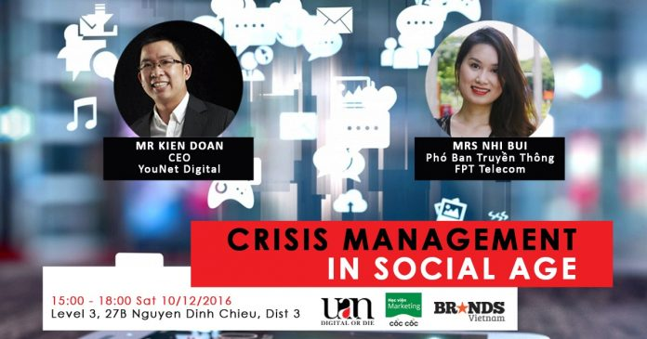](https://advertisingvietnam.com/wp-content/uploads/2016/12/Event-UAN.jpg)

Gần đây chúng ta đã nghe và thấy nhiều trường hợp các doanh nghiệp hay các cá nhân trở thành tâm điểm của những vụ khủng hoảng về thương hiệu như Tân Hiệp Phát với nước uống có ruồi, Vietcombank với tiền tự bốc hơi hay Masan với nước mắm không thạch tín. Tất cả những sự kiện này có nhiều điểm khởi đầu khác nhau nhưng điều có cùng một điểm chung chính là việc chúng lan rất nhanh trên nền tảng mạng xã hội.

Thực chất chúng ta thấy rằng tần suất của những vụ khủng hoảng kiểu này đang ngày càng dày đặc hơn trong những năm trở lại đây. Tuy nhiên không phải là vì chúng xảy ra nhiều hơn, mà nguyên nhân là do mạng xã hội ngày càng phát triển hơn, các thông tin được lan tỏa đi nhanh chóng và rộng hơn, các thuật toán của mạng xã hội cũng góp phần đẩy các thông tin dạng này lên cao hơn khiến cho việc khủng hoảng cũng trở nên trầm trọng hơn và tồi tệ một cách nhanh chóng hơn.

Quản lý khủng hoảng ngày nay có thêm một kênh mới là mạng xã hội và các kênh này thì sẽ cần phải có một định hướng và phương thức để xử lý khác biệt so với các kênh truyền thống. Đến với UAN lần này là 2 diễn giả với rất nhiều kinh nghiệm trong việc xử lý khủng hoảng và họ mang đến những chia sẻ của những người làm trong ngành nghề với nhiều thị phi này từ góc độ của cả agency và client:



**Anh Đoàn Thái Kiên – CEO YouNet Digital**

15 năm kinh nghiệm về marketing và ngành phần mềm, trong đó có hơn 10 năm kinh nghiệm tại nhiều vị trí quản lý (MD, CDO, CTO) cho nhiều agencies quảng cáo và công ty sản xuất công nghệ bao gồm Golden Communication, Pyramid Consulting, Bliss Interactive, Marketeers Vietnam và Purple Asia.

Anh Kiên có kinh nghiệm quản lý nhiều dự án và nhận nhiều khen ngợi từ cả những thương hiệu nước ngoài như Microsoft, Toyota, Lexus, Nivea, Colgate Palmolive, Schweppes, v.v… và những thương hiệu nội địa như New World Hotel, Caravell Hotel, La Veranda Resort, VinaCapital, VinaLiving, Dragon Capital, PXP, Bibica, v.v… Với kinh nghiệm rộng lớn về việc quản lý các doanh nghiệp với hơn 1.000 nhân viên và doanh thu hơn 15 triệu USD đó, anh Kiên đã được mời trở thành partner và CEO của YouNet Digital.



**Chị Bùi Việt Hiền Nhi – Phó Ban Truyền Thông – FPT Telecom**

Phụ trách truyền thông tại FPT Telecom với nhiều năm kinh nghiệm trong lĩnh vực báo chí, với các vai trò khác nhau tại tòa soạn online và multimedia hàng đầu trong nước. Kinh nghiệm xây dựng truyền thông và PR tại doanh nghiệp quy mô lớn, tập trung hơn 10.000 CBNV, phục vụ khách hàng mass lên đến hàng triệu người, cùng nhiều sản phẩm/dịch vụ đa dạng. Có cơ hội làm việc, nắm bắt và cọ xát với các case study về xử lý khủng hoảng truyền thông, đặc biệt trên kênh mạng xã hội.

**Nội dung chương trình**  
14:30 – 15:00 – Ổn định vị trí  
15:00 – 15:15 – Giới thiệu về group UAN và chương trình  
15:15 – 15:40 – Crisis Management Landscape tại Việt Nam  
15:40 – 16:20 – Review các case study về crisis management từ data của social heat  
16:20 – 16:40 – Break  
16:40 – 17:30 – Tọa đàm về crisis management  
17:30 – 18:00 – Q&A  
18:00: Kết thúc chương trình

Chương trình được tổ chức bởi [group UAN](https://www.facebook.com/groups/uanvn/) với sự hỗ trợ của các đối tác [Cốc Cốc Marketing School](https://www.facebook.com/HocvienMarketingCocCoc/), [BrandsVietnam](http://www.brandsvietnam.com/), [Advertising Vietnam](https://advertisingvietnam.com/)

Đăng ký tham dự chương trình tại đây: <http://bit.ly/quan-ly-khung-hoang-social>

[UAN](https://uan.vn/)

CỘNG ĐỒNG MARKETING & TRUYỀN THÔNG

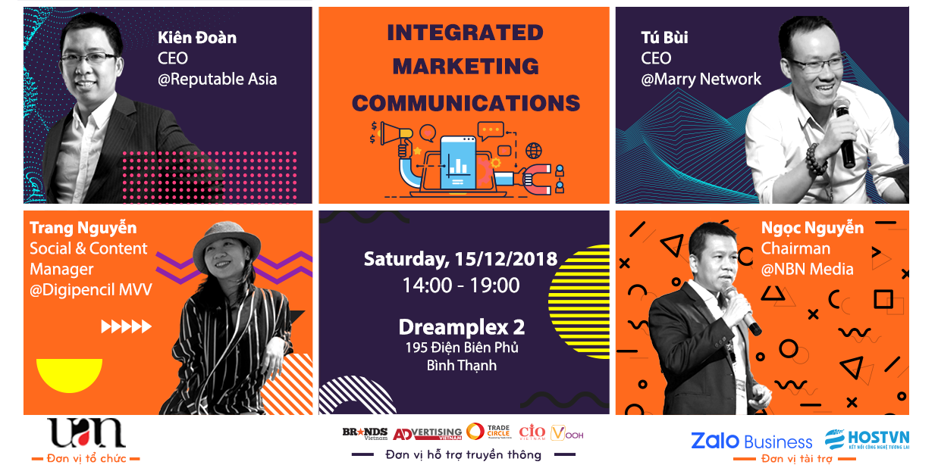

[EVENT] INTEGRATED MARKETING COMMUNICATIONS

PUBLISHED 06/12/2018 *by* UNDERGROUND AGENCY NETWORK (UAN)

Thời gian: 14h00 – 19h00 ngày 15/12/2018

Địa điểm: 195 Điện Biên Phủ, Phường 15, Bình Thạnh, Hồ Chí Minh.

Bản đồ: [Dreamplex 195](https://goo.gl/maps/2rEt6CQANEQ2)

[https://uan.vn/wp-content/uploads/2017/04/Mua-V%C3%A9-Ngay.png](https://bit.ly/2Pk68AP)

Integrated Marketing Communications – tạm dịch là tiếp thị và truyền thông tích hợp, là thuật ngữ dùng để chỉ những hoạt động truyền thông cho một chiến dịch (campaign) nhằm truyền tải thông điệp đồng nhất (hoặc có liên kết nhau) đến nhiều nhóm đối tượng khách hàng khác nhau thông qua nhiều kênh khác nhau.

IMC không đơn thuần chỉ là về truyền thông mà nó nhấn mạnh nhiều về việc phối hợp nhịp nhàng giữa các công cụ truyền thông, giữa các phòng ban khác nhau trong công ty, đối nội cũng như đối ngoại để đảm bảo truyền tải một thông điệp đồng nhất đến khách hàng.

Cộng đồng UAN mong muốn mang đến cho người tham dự những kiến thức đúng và tương đối đầy đủ về chủ đề IMC này nhằm qua đó giúp cải thiện hơn những hoạt động marketing và truyền thông của các doanh nghiệp

**Diễn giả của chương trình:**

**Bùi Quang Tinh Tú** – CEO @Marry Network

**Kiên Đoàn** – CEO @Reputable Asia

**Nguyễn Quỳnh Trang** – Social & Content Manager @Digipencil MVV

**Nguyễn Bá Ngọc** – Chairman @NBN Media

**Đối tượng tham gia:**

Cho những ai muốn hiểu:

– IMC – tiếp thị truyền thông tích hợp là gì?

– Làm sao để có thể xây dựng một chiến lược IMC đúng đắn?

– Tích hợp theo chiều dọc, chiều ngang, đối nội, đối ngoại

– Những thách thức của việc thực thi

– Vai trò của công nghệ trong truyền thông tích hợp sắp tới

**Hoạt động sự kiện:**

13:30 – 14:00: Đón khách

14:00 – 14:30: Giới thiệu về sự kiện và cộng đồng

14:30 – 15:00: Integrated Marketing Communications Overview

15:00 – 15:45: Strategic Planning for IMC Campaign

15:45 – 16:15: Giải lao & Networking

16:15 – 17:00: Integrated Technology for Marketing Campaigns

17:00 – 17:45: Consistent Brand Communication in IMC

17:50 – 18:30: trao đổi bàn tròn & QA

18:30 – 18:40: kết thúc chương trình

**Giá vé tham dự chương trình**:

05/12/2018 – 14/12/2018

**Vé Early Bird:**179.000 VND (khi mua bằng cách chuyển khoản trước ngày 10/12/2018)

**Vé Standard**: 199.000 VND (khi mua bằng cách chuyển khoản từ ngày 10 – 14/11/2018)

**Vé On Site**: 219.000 VND (khi mua vé trực tiếp tại sự kiện sáng ngày 15/11/2018)

Lưu ý: Chúng tôi sẽ ngừng bán On Site nếu vé đã được bán hết thông qua chuyển khoản.

*Số lượng ghế ngồi rất giới hạn, hãy đăng ký sớm để giữ chỗ nếu bạn có hứng thú với chủ đề này.*

[https://uan.vn/wp-content/uploads/2017/04/Mua-V%C3%A9-Ngay.png](https://bit.ly/2Pk68AP)

Đây là chương trình hoàn toàn phi lợi nhuận vì cộng đồng, tiền vé là để:

– Chi phí thuê địa điểm

– Chi phí in ấn, quảng cáo

– Chi phí tổ chức sự kiện khác

– Một phần chi phí sẽ được dành để hỗ trợ các hoạt động của cộng đồng

Mọi thắc mắc liên quan đến chương trình hay tài trợ xin liên hệ: Ms. Kim Thanh – 0974 439 015 hoặc Ms. Lan 0978 434 854

Chương trình được tổ chức bởi group UAN – Cộng Đồng Marketing & Truyền Thông.  
Hỗ trợ truyền thông bởi Brands Vietnam, Advertising Vietnam, Trade Circle, CIO, VOOH.  
Chương trình được tài trợ bởi Zalo Business, Hostvn.

Tham gia Facebook group của UAN để cập nhật các tin tức về sự kiện: https://www.facebook.com/groups/uanvn/

# Tổng quan về Tiếp thị phục kích (Ambush Marketing) [Lưu](https://www.brandsvietnam.com/marketer/modal/requireLogin.php?type=tintuc-16643)

[https://www.brandsvietnam.com/upload/users/avatar/40px/Doan-Thai-Kien_1538392208.png](https://www.brandsvietnam.com/marketer/DoanThaiKien)

[**Đoàn Thái Kiên**](https://www.brandsvietnam.com/marketer/DoanThaiKien)  
CEO , **Reputable Asia**

Tiếp thị phục kích là gì? Trông ra sao? Và tại sao các thương hiệu lại bỏ ra thậm chí đến nhiều tỷ đô la để đẩy mạnh các cuộc cạnh tranh chứng minh mình vượt trội hơn? Hãy đi vào phân tích các điểm mạnh và điểm yếu của Tiếp thị phục kích.

* Bài viết được tổng hợp, chuyển dịch và biên soạn bởi Đoàn Thái Kiên – CEO, Reputable Asia.

Năm 2010, tôi nhận được công việc điều hành một công ty quảng cáo độc lập nổi tiếng chuyên về Tiếp thị bán hàng (Trade marketing) và được chủ doanh nghiệp cũng là tổng giám đốc của công ty, một chuyên gia tiếp thị người Mỹ nói tiếng Việt sành sõi hiện đã bán công ty cho Ogilvy Việt Nam và đang đảm nhận vị trí CEO cho một công ty khác thuộc tập đoàn WPP, trực tiếp huấn luyện toàn bộ về chiến lược tiếp thị. Trong hàng sa số các bài học, có một câu chuyện khá thú vị...

Trước đó 5 năm (khoảng năm 2005), ông B sếp của tôi nhận được một cuộc điện thoại từ một người bạn, vốn trước đó là Giám đốc tiếp thị cho tập đoàn C tại Việt Nam và cũng là khách hàng cũ của sếp, hiện sống và đảm nhiệm vị trí Giám đốc điều hành cũng cho tập đoàn C tại Philippines. Nội dung cuộc điện thoại ngắn gọn và gấp gáp rằng vị Giám đốc điều hành cần sếp tôi bay sang Philippines ngay lập tức để tư vấn về một tình huống kỳ lạ và cực kỳ khó xử.

Đến Philippines, sếp tôi được chở thẳng vào văn phòng tập đoàn C và được vị Giám đốc điều hành trình bày ngay vấn đề. Việc là tập đoàn U, vốn sở hữu 2 thương hiệu kem đánh răng P và Cl, vừa mới tung ra một sản phẩm kem đánh răng Cl hương vị chocolate và chỉ trong vòng vài ngày ngắn ngủi sản phẩm này nhanh chóng lấy đi một phần đáng kể thị phần sản phẩm kem đánh răng của tập đoàn C. Vị giám đốc điều hành cũng đã trình bày cho sếp tôi rằng họ đã chuẩn bị một sản phẩm mới với hương vị cà phê cappuccino từ công thức, kế hoạch sản xuất, đến bao bì,... cùng với một kế hoạch tiếp thị bán hàng đầy đủ sẵn sàng thực hiện ngay để đối phó với sản phẩm của tập đoàn U. Tuy nhiên vị Giám đốc điều hành ấy vẫn thấy có gì đó không ổn nên câu hỏi ngắn gọn dành cho sếp tôi là liệu họ có nên đưa sản phẩm ấy ra thị trường hay không.

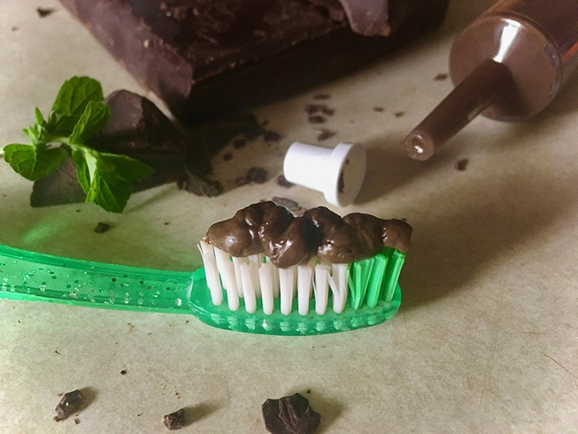

Sếp B đã nói với tôi rằng ông vã mồ hôi khi được hỏi câu hỏi như thế vì chuyện này quá mới với sếp mà thời gian thì quá gấp - chỉ còn vài tiếng là hết ngày làm việc - trong khi trọng trách thì rất to lớn. Tuy nhiên đã nhận lời phóng lao bay sang thì giờ phải theo lao thôi, sếp bắt đầu suy nghĩ tuy cũng chẳng được gì nhiều. Cho đến cuối giờ làm việc sếp B mới nói với bạn mình rằng sếp cũng cảm thấy có gì không ổn vì thông thường kem đánh răng có 3 công dụng chính đó là vệ sinh răng miệng, trắng răng, và hơi thở thơm và cho dù nói gì đi nữa thì chocolate cũng không phải là lựa chọn tốt nhất cho 3 công dụng đó. Như vậy kem đánh răng hương vị cà phê cappuccino cũng sẽ không phải là lựa chọn tốt, sếp tôi khuyên bạn mình tốt nhất là không nên làm gì một thời gian nữa xem sao và bay về Việt Nam vào sớm ngày hôm sau. Sếp cho tôi biết theo thông tin từ Philippines vài tuần sau mọi thứ trở lại như cũ và thị phần lại trở về với sản phẩm kem đánh răng của tập đoàn C.

Bài học lúc đó chỉ đơn thuần là về việc vận dụng các công dụng lý tính của sản phẩm trong tiếp thị bán hàng nhưng ngay khi nghe câu chuyện tôi đã liên tưởng đến giả định người tiêu dùng mua cho bằng được tuýp kem đánh răng Cl chocolate chỉ vì tò mò, rồi họ sẽ sớm bỏ qua sản phẩm này và quay về với các loại kem đánh răng có thành phần sát với các công dụng chính hơn. Nếu tập đoàn C tung ra sản phẩm kem đánh răng hương vị cà phê cappuccino của mình thì khả năng cao sẽ rất ít người mua vì trước đó họ đã hiểu rõ vấn đề với sản phẩm Cl chocolate. Khi ấy tập đoàn C sẽ đứng trước nhiều rủi ro khủng hoảng uy tín thương hiệu vì có vẽ đã phản ứng đối phó một cách bị động với động thái của đối thủ và đã mắc kẹt một cách vụng về bởi hành động bắt chước vội vàng của mình. Tập đoàn U tiếp theo có thể sẽ tung ra nhiều hoạt động chiến lược với 2 sản phẩm P và Cl nhằm chiếm lĩnh thị trường và đẩy lùi thương hiệu và sản phẩm kem đánh răng C một cách toàn diện.

Mấy hôm nay, cuộc chiến trong tiếp thị thương hiệu (Brand Marketing) giữa Ovaltine và Milo đã làm cho tôi nhớ lại câu chuyện trên. Nối sang một cuộc nói chuyện hồi đầu năm với Giám đốc điều hành Huawei Việt Nam tôi mới chợt nhận ra cả 2 trường hợp đều liên quan đến Tiếp thị phục kích (Ambush Marketing).

### Tiếp thị phục kích là gì?

Tiếp thị phục kích là gì? Trông ra sao? Và tại sao các thương hiệu lại bỏ ra thậm chí đến nhiều tỷ đô la để đẩy mạnh các cuộc cạnh tranh chứng minh mình vượt trội hơn?

Hãy đi vào phân tích các điểm mạnh và điểm yếu của Tiếp thị phục kích bao gồm một số ví dụ thực tế để thấy được loại hình tiếp thị này đã được các thương hiệu hàng đầu trên thế giới sử dụng để tạo hiệu ứng truyền thông to lớn như thế nào.

**1. Tiếp thị phục kích là gì?**

Tiếp thị phục kích, còn được gọi là Tiếp thị theo đuôi (Coat-tail marketing) hay Phục kích săn mồi (Predatory ambushing) - là hành vi chiếm đoạt hoặc lợi dụng chiến dịch hoặc hoạt động của một thương hiệu khác để gia tăng nhận biết cho thương hiệu của mình, trước kia thường bắt đầu trong bối cảnh tài trợ sự kiện.

Một trong những ví dụ của Tiếp thị phục kích được biết đến đầu tiên được gọi là "mối thâm thù cay đắng giữa MasterCard và Visa" trong Thế vận hội mùa đông 1992 được tổ chức tại thị trấn Albertville ở đông nam nước Pháp.

Visa đã bỏ ra 20 triệu đô la (tương đương với khoảng 35,5 triệu đô la trong năm 2018) để mua đặc quyền làm nhà tài trợ thẻ tín dụng chính thức của Thế vận hội mùa đông năm 1992. Nhiều tháng trước khi Thế vận hội diễn ra Visa chạy quảng cáo truyền hình khuyến cáo các chủ thẻ American Express không nên mang theo thẻ AmEx vì "Thế vận hội mùa đông không sử dụng thẻ American Express".

Trên thực tế có một đặc quyền là vé xem các cuộc thi tại Thế vận hội chỉ sử dụng thẻ Visa mới mua được. Tuy nhiên, chiến dịch quảng cáo hiếu chiến này đã gây nên sự tức giận của American Express, họ cáo buộc rằng các quảng cáo của Visa đã cố ý gây hiểu lầm rằng thẻ Amercian Express hoàn toàn không sử dụng được ở bất cứ đâu trong Thế vận hội mùa đông năm 1992.

Amercian Express sau đó nhanh chóng cho ra một loạt các quảng cáo TV truyền tải khẩu hiệu "khi bạn đi Tây Ban Nha, bạn sẽ cần hộ chiếu - nhưng không cần Visa" nhằm phản đòn lại Visa vào kỳ Thế vận hội mùa hè sắp tới tại Barcelona. Amercian Express đã bị Visa cáo buộc là đã thực hiện "Tiếp thị ký sinh", sau này được gọi là Tiếp thị phục kích.

**2. Mục tiêu của Tiếp thị phục kích**

Ý đồ của Tiếp thị phục kích là từ thời kỳ ban đầu là tận dụng sự thành công của một sự kiện mà không cần phải trở thành nhà tài trợ chính thức.

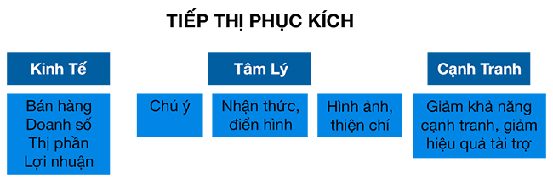

**3. Phân loại các hình thức tiếp thị phục kích**

Ngày nay sự xuất hiện của thế giới trực tuyến và mạng xã hội đã tạo ra vô số các biến thể của Tiếp thị phục kích. Sơ đồ bên dưới chỉ liệt kê một số hình thức của Tiếp thị phục kích theo mô hình sự kiện (cũng có thể được xem là một sự kiện diễn tra trong thực tế hay trực tuyến hoặc một hành động đăng tải quảng cáo của thương hiệu) được chia theo hạng mục, nhóm trường hợp, và trường hợp.

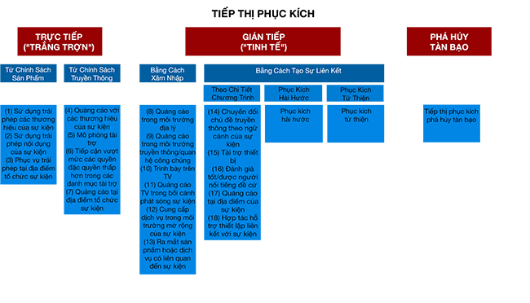

### 4 Trường hợp tiếp thị phục kích nổi tiếng

**Trường hợp 1: BMW đối đầu với Audi**

Santa Monica, California có thể nổi tiếng với bến tàu dài và thời tiết gần như hoàn hảo nhưng thành phố ven biển giàu có này cũng là bãi chiến trường giữa hai nhà sản xuất xe hơi lớn nhất thế giới trong cuộc chiến giành quyền thống trị biển quảng cáo.

Cuộc chiến bắt đầu ngay sau khi BMW tổ chức một cuộc đua xe tại Wisconsin và quảng bá sự kiện qua một chiến dịch truyền thông. Khẩu hiệu khốc liệt của chiến dịch là "Cuộc đua của BMW với hai trung tâm dịch vụ gần đó. Tiếp theo là gì, các nhân viên y tế tại một giải đấu cờ vua?" Có nghĩa là cuộc đua sẽ rất khốc liệt như một giải đấu cờ vua, ám chỉ phần 4 ô bên trong logo BMW, và sẽ có nhiều người bị thương.

Audi nhận ra ngay đây là một cơ hội để tận dụng chiến dịch của BMW nên đã mua một bảng quảng cáo ngoài trời ở Santa Monica đăng tải quảng cáo cho mẫu sedan A4 mới của mình và chế nhạo khẩu hiệu của BMW rằng "Cờ vua? Không cảm ơn, tôi thà lái xe còn hơn".

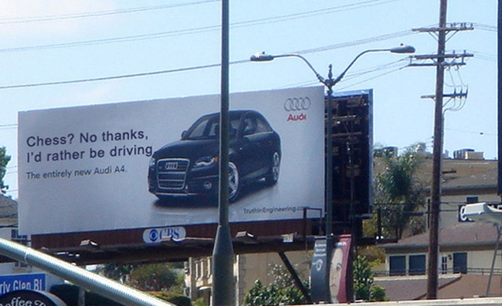

Và không lâu sau bảng quảng cáo đầu tiên ở Santa Monica, Audi đã dựng lên một nội dung quảng cáo khác tiếp tục khiêu khích dựa trên đề tài "cờ vua" đáng tiếc của BMW rằng "Hãy đi nước cờ tiếp theo xem, BMW".

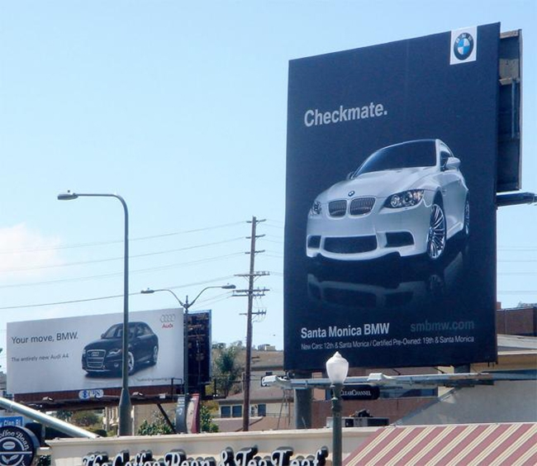

BMW không chịu thua, để trả đũa BMW đã mua một bảng quảng cáo lớn hơn bên kia đường với nội dung "Chiếu tướng".

Đến lúc này, mọi người sẽ nghĩ rằng hai nhà sản xuất xe hơi lớn nhất thế giới chắc cũng đã chán ngán cuộc đấu khẩu của mình.

Nhưng không.

Sau khi BMW đưa ra câu trả lời "Chiếu tướng" của mình, Audi lại làm cuộc chơi nóng hơn bằng một chuỗi nhiều nội dung mới vẫn liên quan đến "cờ vua". Nhưng cuối cùng BMW đã thắng cuộc với thông điệp "Quân Tốt của bạn không thể đấu với quân Vua của chúng tôi" và "Trận đấu kết thúc".

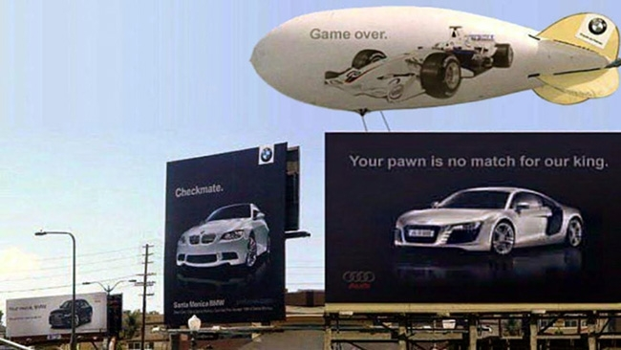

Cuộc chiến này được BMW kết thúc với số lượng bảng quảng cáo lấn lướt so với Audi và cả một quả kinh khí cầu.

Thật là dã man.

**Trường hợp 2: Paddy Power**

Paddy Power là một trong các chuỗi cá độ thể thao Ai Len nổi tiếng nhất nước Anh. Cũng như những chiến dịch Tiếp thị phục kích khét tiếng nhất, bước đột phá đầu tiên của Paddy Power đã diễn ra trước thời điểm Thế vận hội 2012 tại Luân Đôn.

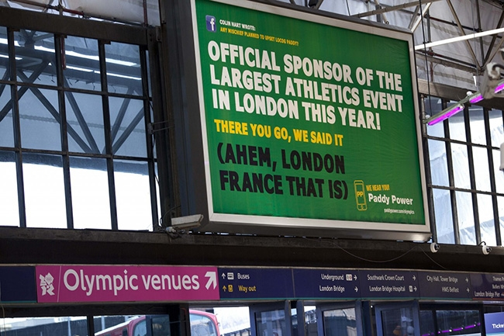

Khi thủ đô của Anh đang chuẩn bị cho Thế vận hội, Paddy Power đã phát động một chiến dịch quảng cáo trên toàn thành phố, tuyên bố mình là “Nhà tài trợ chính thức cho sự kiện thể thao lớn nhất tại London năm nay”. Bên dưới là một ghi chú nhỏ về một thị trấn nhỏ tên London, thuộc nước Pháp - sự kiện mà quảng cáo nhắc đến không phải là Thế vận hội 2012, mà là một cuộc đua trứng và muỗng (egg and spoon) truyền thống mà Paddy Power thực sự đã tài trợ.

Ủy ban Thế vận hội Quốc tế thấy quảng cáo này mang tính lợi dụng và gây hiểu lầm nên đã yêu cầu Paddy Power ngưng chiến dịch quảng cáo này. Paddy Power sau đó đã không làm theo và cuối cùng đã thắng kiện tại tòa án trong một phán quyết mang tính bước ngoặc.

**Trường hợp 3: Samsung đối đầu với Apple**

Vào tháng 10 năm 2011, Apple đã chuẩn bị ra mắt phiên bản điện thoại mới nhất lúc bấy giờ, iPhone 4S.

Sự ra mắt thiết bị này là một trong những sự kiện công nghệ được mong chờ nhất trong năm - vì vậy Samsung đã quyết định phá bĩnh bữa tiệc của Apple bằng cách dựng một cửa hàng tạm thời chỉ cách cửa hàng nổi tiếng của Apple vài bước chân.

Samsung đã chào bán thiết bị Galaxy SII của mình cho người hâm mộ Apple, đang xếp hàng để chờ mua iPhone 4S, chỉ với giá 2 đô la Úc - quá rẻ so với giá 850 đô la của iPhone.

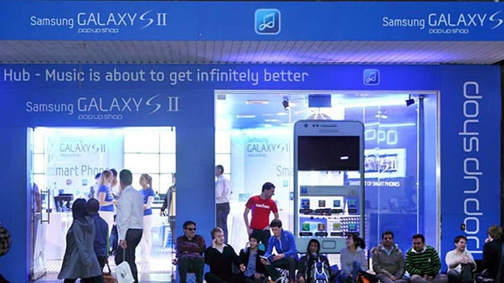

Nhiều người đã từ chối lời đề nghị hấp dẫn của Samsung, nhưng vẫn có nhiều người hơn đã chọn Galaxy SII thay vì iPhone 4S.

Mặc dù Samsung tốn kém nhiều tiền cho việc phục kích sự kiện ra mắt iPhone (sẽ được xem xét chi tiết hơn bên dưới), sự kiện này đã cho thấy sự dễ dàng trong việc đi theo đuôi các thương hiệu lớn trên thế giới.

**Trường hợp 4: Rona đối đầu với iPod**

Là một công ty giàu có nhất nhân loại, Apple không thể làm gì với việc luôn thu hút sự chú ý. Và trường hợp này cũng là một ví dụ điển hình trong Tiếp thị phục kích các quảng cáo của Apple.

Trở lại năm 2010, phiên bản iPod Nano nhiều màu của Apple là một trong những máy nghe nhạc MP3 phổ biến nhất trên thị trường. Để quảng cáo cho dòng iPod Nano của mình, Apple đã dựng lên một biển quảng cáo bên cạnh Cầu Jacques Cartier ở Montreal hiển thị một dãy các máy nghe nhạc MP3 nhiều màu rất sinh động.

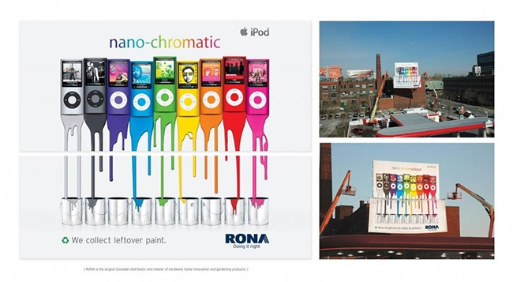

Một công ty sơn và phần cứng của Canada tên Rona đã cảm nhận được và nắm lấy cơ hội của này. Rona đã thiết lập ngay bảng quảng cáo ngay bên dưới quảng cáo iPod của Apple để quảng bá cho chương trình tái chế sơn mới của mình. Quảng cáo mang khẩu hiệu "Chúng tôi thu thập sơn thừa" vốn đơn giản đến tuyệt vời và đây là một trong những ứng dụng sáng tạo nhất về Tiếp thị phục kích lúc bấy giờ.

### Tại sao cần sử dụng tiếp thị phục kích?

Bây giờ chúng ta đã biết Tiếp thị phục kích là gì, hãy tìm hiểu một số ưu điểm của loại hình quảng cáo này.

**1. Tiếp thị phục kích là môi trường phát huy tính sáng tạo**

Một trong những điều đáng yêu thích về Tiếp thị phục kích là tính táo bạo và sự linh hoạt cao độ trong sáng tạo.

Vì hầu hết các chiến dịch Tiếp thị phục kích trực tiếp phản hồi tới hoặc tận dụng chiến dịch hiện tại của một đối thủ, hoạt động phục kích cần phải cực kỳ sáng tạo. Điều này bao gồm tất cả mọi thứ từ thủ thuật hình ảnh cho đến nội dung dí dỏm. Kết quả là, các chiến dịch Tiếp thị phục kích thường thu hút được sự chú ý hơn một quảng cáo thông thường rất nhiều bởi vì tính giải trí và sự thông minh khác thường.

Sự tham chiếu tinh tế và những trò đùa tinh quái thường không thể thiếu được trong Tiếp thị phục kích. Như chúng ta đã thấy trong trường hợp Audi đối đầu BMW ở trên, các khẩu hiệu Tiếp thị phục kích thường phản hồi trực tiếp và liên tục với nhau, qua đó khả năng diễn tả hài hước trực quan có thể tạo ra những lợi thế cạnh tranh quan trọng.

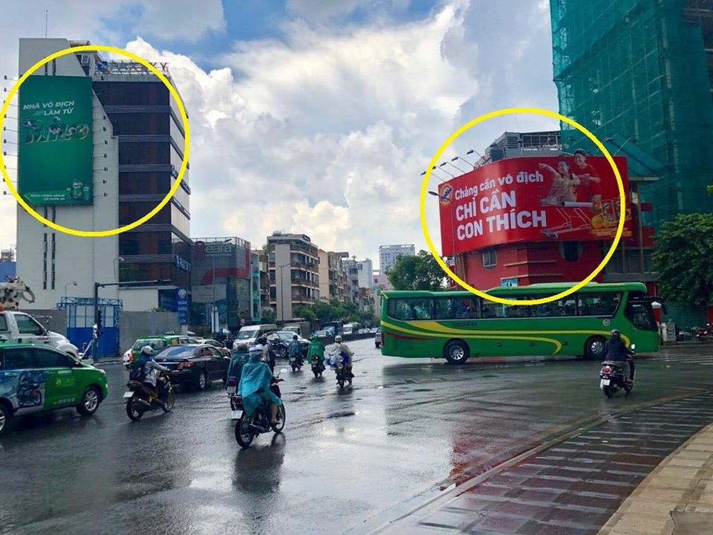

Ngay cả khi định hướng quảng cáo của đối thủ có thể tốt hơn, nội dung hài hước hoặc thông minh sẽ giúp mẫu quảng cáo theo cách Tiếp thị phục kích thu hút được sự chú ý. Trường hợp gần đây của Ovaltine là một ví dụ rất dễ hiểu cho việc này.

**2. Tiếp thị phục kích cho phép thay đổi ra ngoài khuôn khổ**

Khi nói đến quảng cáo hiển thị - cả trực tuyến hoặc ngoài đời thực - tính thống nhất là rất quan trọng. Từ các biển quảng cáo khổng lồ, cao chót vót ngoài trời cho đến các quảng cáo bên trên thiết bị di động, thương hiệu phải đảm bảo rằng các chiến dịch của họ thống nhất trên mọi giác quan (nghe, nhìn, cảm nhận,...) xuyên suốt tất cả các nền tảng.

Chiến dịch Tiếp thị phục kích, tuy vậy, có thể sáng tạo vượt ra ngoài khuôn khổ của sự thống nhất đó.

Một trong những điểm mạnh của Tiếp thị phục kích là cho phép các thương hiệu thay đổi ra ngoài khuôn khổ kịch bản đã thiết lập trước cho các chiến dịch quảng cáo thông thường từ phong cách, ngữ điệu, và cả nội dung. Thương hiệu có thể và thường xuyên sử dụng các kỹ thuật vượt ra khỏi khuôn khổ các nguyên tắc đã được quy định cho thương hiệu và quảng cáo, việc này giúp cho việc phục kích trở nên tự do và linh hoạt hơn trong sáng tạo.

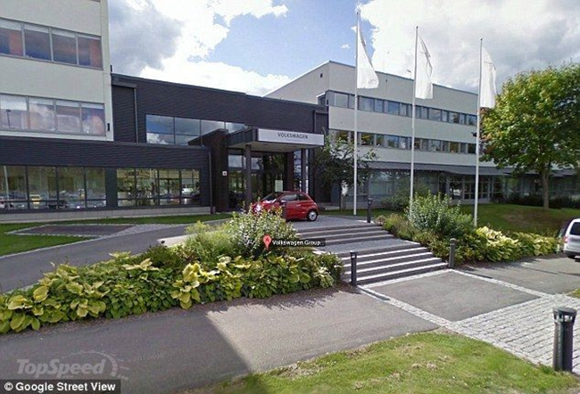

Thương hiệu xe hơi Ý Fiat đã tận dung nguyên tắc này trong một chiến dịch phục kích bất ngờ vào năm 2014 khi Fiat bằng cách nào đó đã đỗ được một chiết Fiat 500 màu đỏ có cửa sau ngay trước bậc thang cửa chính dẫn vào trụ sở chính của Volkswagen tại Thụy Điển vào đúng ngay lúc xe chụp hình bản đồ Street View của Google đi qua, việc này đã đưa hình ảnh chiếc xe và thương hiệu Fiat vào kết quả Google Street View được vài năm. Hiện chiếc Fiat không còn trong Google Street View nữa vì Google đã cập nhật ảnh mới vào tháng 6 năm 2017.

**3. Tiếp thị phục kích có thể thay đổi cảm nhận của người tiêu dùng**

Một lợi ích khác của Tiếp thị phục kích là nếu làm tốt có thể giúp giới thiệu hiệu quả các thuộc tính và giá trị thương hiệu mới đến với người tiêu dùng.

Một ví dụ hơi sốc và mất lịch sự của hãng hàng không Kulula của Nam Phi. Lợi dụng sự kiện World Cup 2010, Kulula bắt đầu chiến dịch quảng cáo với khẩu hiệu không tinh tế lắm giới thiệu mình là "Nhà cung cấp dịch vụ hàng không không chính thức của sự-kiện-mà-ai-cũng-biết-sắp-diễn-ra", ám chỉ mùa giải World Cup sắp tới. Tổ chức quản lý World Cup, FIFA, ngay lập tức đã yêu cầu Kulula chấm dứt chiến dịch vì lý do hãng hàng không này đã tìm cách "tận dụng lợi ích cho thương hiệu Kulula bằng cách tạo mối liên kết trái phép với giải World Cup 2010 của FIFA".

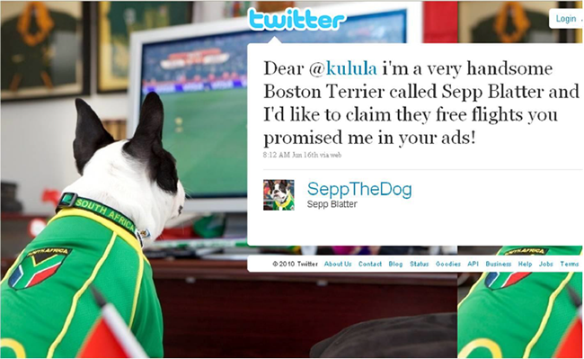

Tuy không hài lòng với quyết định của FIFA Kulula vẫn miễn cưỡng gỡ bỏ quảng cáo. Tuy nhiên hãng hàng không này vẫn tiếp tục việc phục kích bằng cách khác. Sau khi gỡ bỏ các quảng cáo ban đầu, Kulula thay đổi chiến dịch bằng việc cung cấp dịch vụ hàng không miễn phí cho bất cứ ai có tên Sepp Blatter - lúc bấy giờ đang là chủ tịch của FIFA. Và hãng đã xây dựng hình tượng một chú chó Boston Terrier mang tên của vị chủ tịch FIFA và gọi đó như là một biểu tượng không chính thức của chiến dịch.

Chiến dịch này tuy thô thiển nhưng là một ví dụ hay về việc Tiếp thị phục kích có thể giúp xây dựng các giá trị thương hiệu mới. Du lịch hàng không là một ngành công nghiệp cạnh tranh khốc liệt và trong bức tranh đó chiến dịch phục kích của Kulula không chỉ tạo được sự nhận biết rộng rãi mà còn tạo ấn tượng rõ ràng rằng Kulula không chỉ là một hãng hàng không khô khan tẻ nhạt.

### Điểm yếu của tiếp thị phục kích là gì?

Chúng ta đã tìm hiểu về các điểm mạnh của Tiếp thị phục kích và cách tiếp cận này cũng có các điểm yếu của mình.

**1. Tiếp thị phục kích rất tốn kém chi phí**

Điểm yếu nhất của Tiếp thị phục kích là có thể tốn rất nhiều chi phí.

Lấy ví dụ về cuộc đấu khẩu công khai giữa Audi và BMW ở Santa Monica. Chỉ để hình dung tương đối, giả sử 1 bảng quảng cáo ngoài trời tại Santa Monica tốn khoảng 10,000 đô la Mỹ mỗi tháng (chưa tính đến chi phí thiết kế và in ấn nội dung quảng cáo). Cuộc chiến giữa Audi và BMW kéo dài vài tháng và hai bên đã sử dụng cùng một lúc 4 bảng quảng cáo gần nhau trong cùng 1 phạm vi nhỏ, việc này có thể làm cho chi phí tăng lên thêm. Sau đó BMW còn đặt thêm một quả kinh khí cầu trên bốn bảng quảng cáo đó, riêng khoản này có thể tốn khoảng từ 500,000 đến 5 triệu đô la Mỹ. Nhìn chung tổng chi phí của cả hai bên là từ 600,000 đến 5.1 triệu đô la Mỹ chưa tính chi phí thiết kế và in ấn.

Rõ ràng chi phí không hề nhỏ.

Tiếp thị phục kích có vẽ là một cách tuyệt vời để làm bẽ mặt các nỗ lực của thương hiệu đối thủ nhưng cũng cần một mức chi phí không nhỏ. Điều này khiến cho loại hình tiếp thị này trở nên ngoài tầm với của những thương hiệu và doanh nghiệp nhỏ. Xem lại chúng ta sẽ thấy các chiến dịch loại này thường chỉ xuất hiện giữa các thương hiệu lớn tại các sự kiện lớn hoặc vị trí tốt. Tuy đắt đỏ nhưng nếu làm tốt kết quả thu được rất xứng đáng.

**2. Rất khó đo được hiệu quả đầu tư (ROI) của tiếp thị phục kích**

Một vấn đề khác với Tiếp thị phục kích là việc tính toán hiệu quả đầu tư của chiến dịch là rất khó, nếu không nói là không thể làm được.

Hãy xem xét trường hợp Samsung phục kích Apple nêu trên. Chi phí triển khai cho chiến dịch này thật ra không đáng kể, bao gồm chi phí để dựng nên cửa hàng tạm thời và tiền lương cho nhân sự để vận hành cửa hàng này trong suốt chiến dịch.

Phần lớn nhất của chi phí cho chiến dịch này là số tiền Samsung cần phải trả cho giá vốn của mỗi chiếc điện thoại Galaxy SII bán ra với giá 2 đô la Úc trong suốt thời gian chiến dịch này.

Hãy làm vài phép tính cơ bản!

* Trước tiên cần xác định giá vốn cho từng chiếc điện thoại Galaxy SII, hãy lấy giá bán lẽ là 499 đô la.
* Tiếp theo cần xác định Samsung đã bán bao nhiêu chiếc điện thoại trong suốt sự kiện. Hãy giả sử Samsung bán được 750 chiếc Galaxy SII vào ngày hôm đó.
* Cuối cùng, cần tìm hiểu xem chi phí triển khai cửa hàng tại Sydnet là bao nhiêu. Giả sử Samsung mướn 2 nhân viên quản lý cửa hàng với mức lương 15 đô la một giờ và mỗi người làm việc 8 giờ mỗi ngày. Chi phí sẽ là 240 đô la. Và giả sử chi phí thiết lập cửa hàng là 10,000 đô la. Tổng chi phí Samsung đã bỏ ra để thiết lập sự kiện là 10,240 đô la.

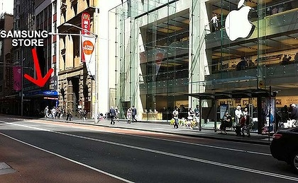

Nếu đây là một chiến dịch thông thường, giá trị thu được có thể được tính như sau:

* Giá trị của mỗi chiết Galaxy SII x Số lượng điện thoại bán được - chi phí thiết lập sự kiện
* Và như thế Samsung đã có thể tạo ra số tiền tương ứng với 499 x 750 – 10,240 = 364,010 đô la. Một con số không hề tệ với một cửa hàng tạm thời.
* Nhưng sự thật không phải vậy, Samsung bán các thiết bị này chỉ với giá 2 đô la nên số tiền thu được phải là 2x750 - 10,240 = -8,740 đô la. Như vậy Samsung đã chi chứ không phải thu gần 9,000 đô la cho sự kiện này cùng với một khoản đầu tư sản phẩm trị giá 364,010 đô la để có thể bán bán điện thoại Galaxy SII với giá 2 đô la.

Với một thương hiệu toàn cầu như Samsung, đó vẫn chỉ là một con số nhỏ. Việc quan trọng ở đây là làm sao biết kết quả thu được có lớn hơn số tiền đầu tư này không - điều này mới thực sự phức tạp.

Không thể nào định giá cho các yếu tố vô hình như nhận thức hoặc nhận định tích cực về thương hiệu, điều này khiến cho việc đánh giá hiệu quả đầu tư của chiến dịch Tiếp thị phục kích trở nên rất khó khăn. Ngày nay cách khả thi hơn là đánh giá hiệu quả tổng thể bằng việc theo dõi và đo lường hiệu quả đề cập và tương tác trên mạng xã hội do chiến dịch Tiếp thị phục kích tạo ra. Nhưng rồi vẫn phải đối diện với việc quy đổi ra giá trị tài chính để so sánh với chi phí đầu tư, khó khăn vẫn chỉ là khó khăn.

**3. Thời gian và không gian là hai yếu tố thách thức trong tiếp thị phục kích**

Ngoài vấn đề chi phí rất cao, chiến dịch Tiếp thị phục kích đòi hỏi phải phản hồi tương đối nhanh và phối hợp hoạch định liên tục nếu muốn tạo ra thành công. Và nhà cung cấp dịch vụ quảng cáo có thể lợi dụng tình huống để tăng giá cho các không gian quảng cáo, việc này có thể phá vỡ hoàn toàn kế hoạch phục kích và phản vệ của các thương hiệu có liên quan.

Ví dụ, hãy lấy chiến dịch đang diễn ra giữa Milo và Ovaltine. Mặc dù quảng cáng của Ovaltine khá ấn tượng, nhưng hiệu quả của nó chỉ tồn tại khi nội dung "nhà vô địch" của Milo vẫn còn tồn tại phía bên kia đường. Nếu Milo phá vỡ không gian quảng cáo bằng việc thay bảng quảng cáo bên kia đường bằng nội dung khác, hay gỡ bỏ quảng cáo của mình thì bảng quảng cáo của Ovaltine sẽ mất đi hiệu ứng phục kích rất nhiều. Và nếu giả sử Milo làm như vậy, nếu Ovaltine không thay đổi kế hoạch và phản hồi kịp thời toàn bộ chiến dịch sẽ gần như bị phá sản.

Điều này cho thấy thời gian và không gian cũng là là hai yếu tố quan trọng quyết định sự thành công chiến dịch Tiếp thị phục kích.

### Tiếp thị phục kích là một cái bẫy!

Tiếp thị phục kích, mặc dù hứa hẹn nhiều hiệu quả, không phải là chiến lược khả thi cho đại đa số các thương hiệu. Nhưng ngay cả với các thương hiệu lớn loại hình tiếp thị này cũng tiềm ẩn nhiều rủi ro.

Với thương hiệu thực hiện việc phục kích các điểm yếu nêu trên về chi phí, thời gian, và không gian và việc không đủ điều kiện hoặc khả năng tận dụng các điểm mạnh về tính sáng tạo, khả năng vượt ra ngoài khuôn khổ mà vẫn được chấp nhận để thay đổi nhìn nhận của người tiêu dùng có thể giết chết chiến dịch bất cứ lúc nào và có thể tạo ra nhiều tổn thất thay vì hiệu quả.

Với thương hiệu bị phục kích áp lực còn lớn hơn nhiều vì sự bất ngờ và các tổn thất ngay lập tức mà việc phục kích có thể gây ra. Tình huống này có thể dẫn đến các áp lực làm rối loạn chiến lược và hoạt động tiếp thị của thương hiệu và nếu không cẩn thận rất có thể phát sinh các phản ứng thiếu khôn ngoan khiến cho thương hiệu đánh mất vị thế của mình. Vì vậy, khi bị phục kích các thương hiệu cần phân tích kỹ tình huống cũng như các vấn đề phát sinh và thiết lập đối sách một cách có chiến lược và tầm nhìn trước khi có bất cứ động thái nào. Nếu không chắc chắn cho bước đi kế tiếp hoặc các tổn thất gây ra chỉ là tạm thời, trong nhiều trường hợp không phản ứng lại các động thái phục kích có thể là một giải pháp an toàn.

Mặc dù hiểu rằng trong truyền thông tiếp thị khả năng sáng tạo cần sự tự do và sự linh hoạt để tạo động lực, tôi vẫn tâm niệm rằng hiệu quả của sáng tạo chỉ có thể đạt được và nâng tầm đến mức cao nhất khi đặt trong một chiến lược có chất lượng. Qua việc tổng hợp thông tin, biên dịch, và minh họa bằng các ví dụ trong bài này tôi mong cung cấp được cho các đồng nghiệp trong ngành một cái nhìn đầy đủ hơn về cách tiếp cận Tiếp thị phục kích với hy vọng giúp ích được cho việc áp dụng hoặc ứng phó một cách hiệu quả hơn khi gặp phải tình huống phù hợp.

Điều quan trọng nhất là khi bắt đầu một công tác nào đó trong quá trình làm tiếp thị tôi mong các bạn nhớ và xem xét việc có áp dụng được những gì đúc kết được từ các ví dụ ở trên vào công việc của mình hay không. Không nhất thiết phải tạo ra một chiến dịch Tiếp thị phục kích thuần túy, sự linh động sáng tạo và khả năng vượt ra ngoài khuôn khổ mà vẫn được chấp nhận hoàn toàn có thể áp dụng được ở bất cứ đâu trong truyền thông tiếp thị. Khả năng "bắt kịp khuynh hướng" của Durex trên mạng xã hội tại Việt Nam gần đây là một minh chứng. Và trên hết hãy đề cao cảnh giác khi xem xét áp dụng phương pháp tiếp thị này cho thương hiệu của mình!

Nguồn: [Brands Vietnam](http://www.brandsvietnam.com/)

# Tiếp thị phục kích nhìn từ cuộc chiến Milo và Ovaltine

**Đoàn Thái Kiên\*** - 11:48, 30/11/2018

## TheLEADER Tiếp thị phục kích là hành vi chiếm đoạt hoặc lợi dụng chiến dịch hoặc hoạt động của một thương hiệu khác để gia tăng nhận biết cho thương hiệu của mình, trước kia thường bắt đầu trong bối cảnh tài trợ sự kiện.

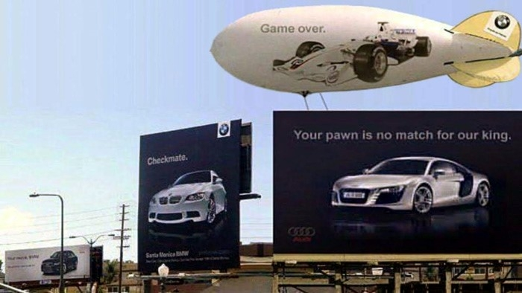

Năm 2010, tôi nhận được công việc điều hành một công ty quảng cáo độc lập nổi tiếng chuyên về tiếp thị bán hàng và được chủ doanh nghiệp cũng là tổng giám đốc của công ty, một chuyên gia tiếp thị người Mỹ nói tiếng Việt sành sỏi, trực tiếp huấn luyện toàn bộ về chiến lược tiếp thị. Trong nhiều bài học, có một câu chuyện khá thú vị vào năm 2005 về việc ông được mời gấp sang Philippines để tư vấn cho một trường hợp khó xử.



Ông Đoàn Thái Kiên - CEO của Reputable Asia

Sự việc là đối thủ U tại Philippines đã tung ra sản phẩm kem đánh răng Cl hương vị sô cô la và chỉ trong vài ngày sản phẩm này đã lấy đi một phần đáng kể thị phần sản phẩm kem đánh răng của Tập đoàn C. Phía C đã chuẩn bị mọi thứ để cho ra sản phẩm đối chọi là kem đánh răng hương vị cappuchino. Và sếp của tôi được mời sang để cho ý kiến có nên đưa sản phẩm này ra thị trường hay không.

Đắn đo cho đến hết thời gian suy nghĩ sếp B đã cho ý kiến tốt nhất là không nên làm gì một thời gian nữa xem sao vì bản thân ông cảm thấy có gì đó không ổn trong việc này. Sếp cho tôi biết theo thông tin từ Philippines vài tuần sau mọi thứ trở lại như cũ và thị phần lại trở về với sản phẩm kem đánh răng của tập đoàn C.

Bài học lúc đó chỉ đơn thuần là về việc vận dụng các công dụng lý tính của sản phẩm trong tiếp thị bán hàng nhưng ngay khi nghe câu chuyện tôi đã liên tưởng đến giả định nếu tập đoàn C tung ra sản phẩm kem đánh răng hương vị cà phê cappuccino của mình thì khả năng cao sẽ rất ít người mua vì trước đó họ đã hiểu rõ vấn đề với sản phẩm Cl chocolate. Khi ấy tập đoàn C có thể sẽ đứng trước nhiều rủi ro và tập đoàn U tiếp theo có thể sẽ tung ra nhiều hoạt động chiến lược khác nhằm chiếm lĩnh thị trường một cách toàn diện.

Gần đây, cuộc chiến trong tiếp thị thương hiệu giữa Ovaltine và Milo đã làm cho tôi nhớ lại câu chuyện trên và tôi chợt nhận ra cả hai trường hợp đều liên quan đến tiếp thị phục kích.

**Tiếp thị phục kích là gì?**

Tiếp thị phục kích là hành vi chiếm đoạt hoặc lợi dụng chiến dịch hoặc hoạt động của một thương hiệu khác để gia tăng nhận biết cho thương hiệu của mình, trước kia thường bắt đầu trong bối cảnh tài trợ sự kiện.

Một trong những trường hợp của tiếp thị phục kích được biết đến đầu tiên được gọi là "mối thâm thù cay đắng giữa MasterCard và Visa". Visa đã bỏ ra 20 triệu USD (tương đương với khoảng 35,5 triệu USD năm 2018) để mua đặc quyền làm nhà tài trợ thẻ tín dụng chính thức của Thế vận hội mùa đông năm 1992, có nghĩa là vé xem Thế vận hội chỉ có thể mua được nếu sử dụng thẻ Visa. Visa chạy quảng cáo truyền hình khuyến cáo các chủ thẻ American Express không nên mang theo thẻ AmEx vì "Thế vận hội mùa đông không sử dụng thẻ American Express".

American Express cáo buộc rằng các quảng cáo của Visa đã cố ý gây hiểu lầm rằng thẻ Amercian Express hoàn toàn không sử dụng được ở bất cứ đâu trong Thế vận hội mùa đông năm 1992.

Amercian Express sau đó nhanh chóng cho ra một loạt các quảng cáo TV truyền tải khẩu hiệu "khi bạn đi Tây Ban Nha, bạn sẽ cần hộ chiếu - nhưng không cần Visa" nhằm phản đòn lại Visa vào kỳ Thế vận hội mùa hè sắp tới tại Barcelona. Visa cáo buộc lại Amercian Express là đã thực hiện "tiếp thị ký sinh", sau này được gọi là tiếp thị phục kích.

**Mục tiêu của tiếp thị phục kích**

Ý đồ của tiếp thị phục kích là tận dụng sự thành công của một sự kiện mà không tốn kém kinh phí tài trợ với các muc tiêu bên dưới.

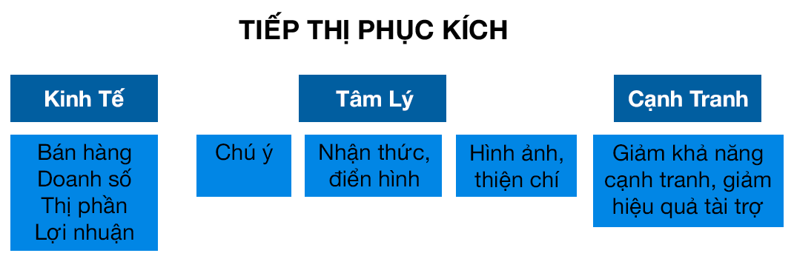

**Phân loại tiếp thị phục kích**

Sơ đồ bên dưới chỉ liệt kê một số hình thức kinh điển của tiếp thị phục kích.

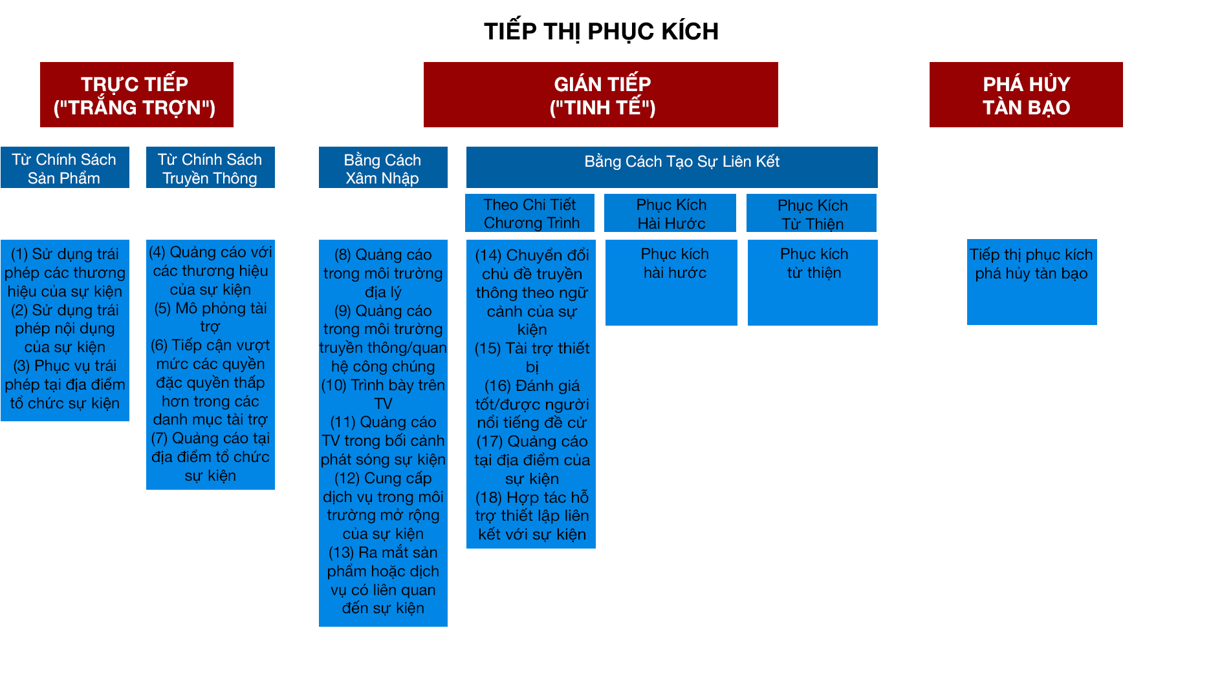

**Hai trường hợp tiếp thị phục kích nổi tiếng**

Thứ nhất là BMW đối đầu với Audi. Cuộc chiến bắt đầu ngay sau khi BMW tổ chức một cuộc đua xe tại Wisconsin và quảng bá sự kiện với khẩu hiệu khốc liệt của chiến dịch là “Cuộc đua của BMW với hai trung tâm dịch vụ gần đó. Tiếp theo là gì, các nhân viên y tế tại một giải đấu cờ vua?”

Audi nhận ra ngay đây là một cơ hội để phục kích BMW nên đã mua một bảng quảng cáo ngoài trời ở Santa Monica đăng tải quảng cáo cho mẫu sedan A4 mới của mình và chế nhạo khẩu hiệu của BMW rằng "Cờ vua? Không cảm ơn, tôi thà lái xe còn hơn" và sau đó Audi đã thay một nội dung quảng cáo khác tiếp tục khiêu khích "Hãy đi nước cờ tiếp theo xem, BMW"

Để trả đũa BMW đã mua một bảng quảng cáo lớn hơn bên kia đường với nội dung "Chiếu tướng".

Và Audi lập tức làm cuộc chơi nóng hơn bằng một chuỗi nhiều nội dung mới vẫn liên quan đến "cờ vua".

Nhưng cuối cùng BMW đã thắng cuộc với thông điệp "Quân Tốt của bạn không thể đấu với quân Vua của chúng tôi" và "Trận đấu kết thúc" với số lượng lấn lướt bằng 2 bảng quảng cáo so với và cả một quả kinh khí cầu.

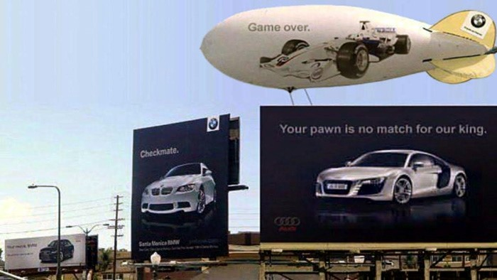

Trường hợp thứ hai là Samsung đối đầu với Apple.

Vào tháng 10 năm 2011, Apple đã chuẩn bị ra mắt phiên bản điện thoại mới nhất lúc bấy giờ, iPhone 4S với giá 850 đô la. Và Samsung đã quyết định phá bĩnh bữa tiệc của Apple bằng cách dựng một cửa hàng tạm thời chỉ cách cửa hàng nổi tiếng của Apple vài bước chân chào bán thiết bị Galaxy SII của mình cho những ai đang xếp hàng để chờ mua iPhone 4S chỉ với giá 2 đô la.

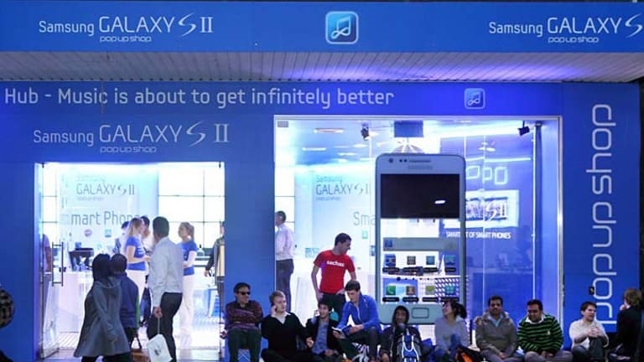

Nhiều người đã từ chối lời đề nghị hấp dẫn của Samsung, nhưng vẫn có nhiều người hơn đã chọn Galaxy SII thay vì iPhone 4S.

**Tại sao nên áp dụng tiếp thị phục kích?**

Một trong những điều đáng yêu thích về tiếp thị phục kích là tính táo bạo và sự linh hoạt cao độ trong sáng tạo.

Vì hầu hết các chiến dịch tiếp thị phục kích trực tiếp phản hồi tới hoặc tận dụng chiến dịch hiện tại của một đối thủ, hoạt động phục kích cần phải cực kỳ sáng tạo. Điều này bao gồm tất cả mọi thứ từ thủ thuật hình ảnh cho đến nội dung dí dỏm. Kết quả là, các chiến dịch tiếp thị phục kích thường thu hút được sự chú ý hơn một quảng cáo thông thường rất nhiều bởi vì tính giải trí và sự thông minh khác thường, trường hợp BMW đối đầu với Audi nêu trên là một minh chứng.

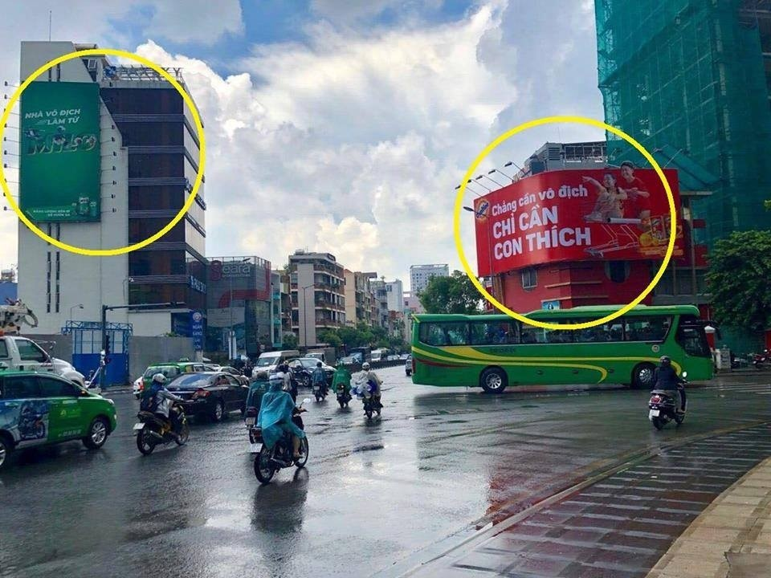

Ngay cả khi đối thủ có ưu thế hơn về mọi mặt, nội dung hài hước hoặc thông minh sẽ giúp mẫu quảng cáo theo cách tiếp thị phục kích thu hút được sự chú ý. Trường hợp của Ovaltine và Milo là một ví dụ rất dễ hiểu cho việc này.

Thứ hai là tiếp thị phục kích cho phép thay đổi ra ngoài khuôn khổ.

Khi nói đến quảng cáo hiển thị - cả trực tuyến hoặc ngoài đời thực - tính thống nhất là rất quan trọng. Chiến dịch tiếp thị phục kích, tuy vậy, có thể sáng tạo vượt ra ngoài khuôn khổ của sự thống nhất đó.

Điểm mạnh của tiếp thị phục kích là cho phép các thương hiệu thay đổi ra ngoài khuôn khổ kịch bản đã thiết lập trước cho các chiến dịch quảng cáo thông thường từ phong cách, ngữ điệu, và cả nội dung. Thương hiệu có thể và thường xuyên sử dụng các kỹ thuật vượt ra khỏi khuôn khổ các nguyên tắc đã được quy định cho thương hiệu và quảng cáo, việc này giúp cho việc phục kích trở nên tự do và linh hoạt hơn trong sáng tạo. Sự việc Samsung đối đầu với Apple là một minh chứng cho việc sáng tạo vượt ra ngoài khuôn khổ này.

Thứ ba, tiếp thị phục kích có thể thay đổi cảm nhận của người tiêu dùng.

Một lợi ích khác của tiếp thị phục kích là nếu làm tốt có thể giúp giới thiệu hiệu quả các thuộc tính và giá trị thương hiệu mới đến với người tiêu dùng.

Trở lại trường hợp Ovaltine đối đầu với Milo, biểu đồ so sánh lượng tương tác trực tuyến của hai thương hiệu bên dưới cho thấy trong suốt thời gian phục kích lượng đề cập của Ovaltine vẫn không thể vượt qua Milo. Tuy nhiên, cảm nhận của người tiêu dùng về Ovaltine chắc chắn đã trở nên tích cực hơn nhiều.

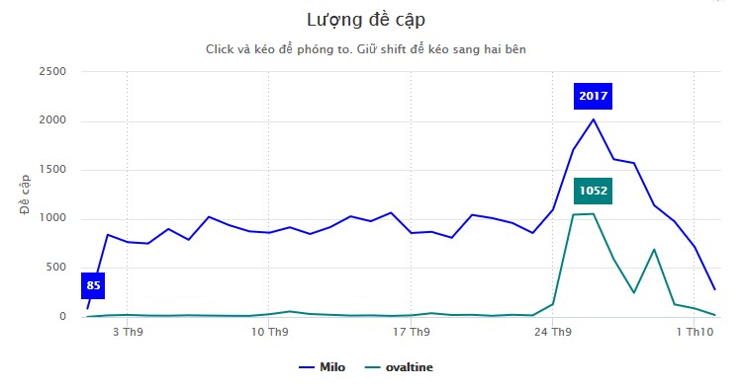

**Điểm yếu của tiếp thị phục kích**

Điểm yếu nhất của tiếp thị phục kích là có thể tốn rất nhiều chi phí. Cuộc đấu khẩu công khai giữa Audi và BMW đã có thể tốn từ 600.000 đến 5,1 triệu USD chưa tính chi phí thiết kế và in ấn. Điều này khiến cho loại hình tiếp thị này trở nên ngoài tầm với của những thương hiệu và doanh nghiệp nhỏ. Tuy đắt đỏ nhưng nếu làm tốt kết quả thu được rất xứng đáng.

Điểm yếu thứ hai là việc tính toán hiệu quả đầu tư của chiến dịch là rất khó, nếu không nói là không thể làm được.

Với trường hợp Samsung phục kích Apple nêu trên, Samsung đã chi chứ không phải thu gần 9.000 USD cho sự kiện này cùng với một khoản đầu tư sản phẩm trị giá 364.010 USD để có thể bán bán điện thoại Galaxy SII với giá 2 USD. Việc quan trọng ở đây là làm sao biết kết quả thu được có lớn hơn số tiền đầu tư này không.

Không thể nào định giá cho các yếu tố vô hình như nhận thức hoặc nhận định tích cực về thương hiệu, điều này khiến cho việc đánh giá hiệu quả đầu tư của chiến dịch Tiếp thị phục kích trở nên rất khó khăn. Ngày nay cách khả thi hơn là đánh giá hiệu quả tổng thể bằng việc theo dõi và đo lường hiệu quả đề cập và tương tác trên mạng xã hội do chiến dịch Tiếp thị phục kích tạo ra. Nhưng rồi vẫn phải đối diện với việc quy đổi ra giá trị tài chính để so sánh với chi phí đầu tư, khó khăn vẫn chỉ là khó khăn.

Thứ ba là thách thức của thời gian và không gian. Ngoài vấn đề chi phí rất cao, chiến dịch tiếp thị phục kích đòi hỏi phải phản hồi tương đối nhanh và phối hợp hoạch định liên tục nếu muốn tạo ra thành công.

Mặc dù quảng cáo của Ovaltine khá ấn tượng, nhưng hiệu quả của nó chỉ tồn tại khi nội dung "nhà vô địch" của Milo vẫn còn tồn tại phía bên kia đường. Nếu Milo thay nội dung quảng cảo hay gỡ bỏ quảng cáo của mình thì bảng quảng cáo của Ovaltine sẽ mất đi hiệu ứng phục kích. Và nếu Ovaltine không thay đổi kế hoạch và phản hồi kịp thời toàn bộ chiến dịch sẽ gần như bị phá sản.

Điều này cho thấy thời gian và không gian cũng là là hai yếu tố quan trọng quyết định sự thành công chiến dịch tiếp thị phục kích.

**Tiếp thị phục kích có thể là cạm bẫy!**

Tiếp thị phục kích, mặc dù hứa hẹn nhiều hiệu quả, không phải là chiến lược khả thi cho đại đa số các thương hiệu. Nhưng ngay cả với các thương hiệu lớn loại hình tiếp thị này cũng tiềm ẩn nhiều rủi ro.

Với thương hiệu thực hiện việc phục kích các điểm yếu nêu trên về chi phí, thời gian, và không gian và việc không đủ điều kiện hoặc khả năng tận dụng các điểm mạnh về tính sáng tạo, khả năng vượt ra ngoài khuôn khổ mà vẫn được chấp nhận để thay đổi nhìn nhận của người tiêu dùng có thể giết chết chiến dịch bất cứ lúc nào và có thể tạo ra nhiều tổn thất thay vì hiệu quả.

Với thương hiệu bị phục kích áp lực còn lớn hơn nhiều vì sự bất ngờ và các tổn thất ngay lập tức mà việc phục kích có thể gây ra. Tình huống này có thể dẫn đến các áp lực làm rối loạn chiến lược và hoạt động tiếp thị của thương hiệu và nếu không cẩn thận rất có thể phát sinh các phản ứng thiếu khôn ngoan khiến cho thương hiệu đánh mất hình ảnh và vị thế của mình.

Vì vậy, khi bị phục kích các thương hiệu cần phân tích kỹ tình huống cũng như các vấn đề phát sinh và thiết lập đối sách một cách có chiến lược và tầm nhìn trước khi có bất cứ động thái nào. Nếu không chắc chắn cho bước đi kế tiếp hoặc các tổn thất gây ra chỉ là tạm thời, trong nhiều trường hợp không phản ứng lại các động thái phục kích có thể là một giải pháp an toàn.

Ông Đoàn Thái Kiên đã từng quản lý các doanh nghiệp và dự án với quy mô lên đến 1000 nhân sự và doanh thu 15 triệu USD, hiện đang tham gia với vai trò CEO của công ty Reputable Asia, sáng lập viên của Flamestech, và có đầu tư vào một số doanh nghiệp khác.

Ông Kiên có hơn 18 năm kinh nghiệm về tiếp thị, truyền thông, tiếp thị kỹ thuật số, và công nghệ thông tin, trong đó có hơn 10 năm kinh nghiệm tại nhiều vị trí quản lý cấp cao tại nhiều công ty quảng cáo và công ty công nghệ.

### Relevance & resonance

*Released at: 21:27, 17/02/2018*

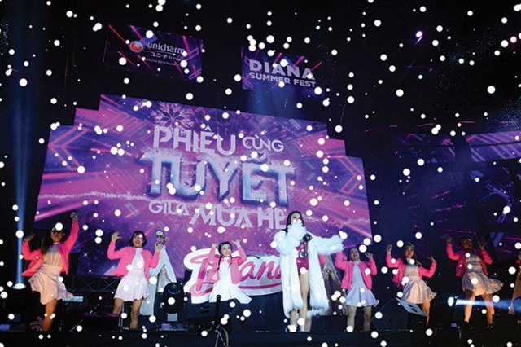

Photo: Viet Tuan

http://vneconomictimes.com/cache/medias/source/2014/10/29/3198636425dc3acb42c2c41bde0d3bdf160c65ad_59_17.jpgInfluencer marketing needs a strategy, creativity, and good planning to be effective.

**by Mr. Doan Thai Kien** / Executive Founder/CEO of Flames Interactive and Managing Partner of YouNet Digital

* [**Music more crucial in marketing**](http://vneconomictimes.com/article/op-eds/music-more-crucial-in-marketing)

Influencer marketing is considered a positive measure in building a successful advertising campaign but not many brands utilize it effectively. Diana Unicharm, a leading maker and distributor of baby and feminine care products, recently used two hot Vietnamese singers, Son Tung M-TP and Soobin Hoang Son, as two influencers in its marketing campaigns. Earlier, Biti’s, a Vietnamese shoe brand, gained success for the launch of Biti’s Hunter’s partly thanks to the two influencers and was one of the most successful campaigns of 2017.

There are three factors in gaining success. The campaign must have good strategic and creative analysis, an effective influencer with relevance and resonance, and an optimal and appropriate advertising plan. But it’s not simple.

Diana Unicharm used influencers in three campaigns during 2017, including the two hot singers in its “Diana Summer Fest”, fathers in the “Daddy, where do we go?” reality TV show, and in “Dating with Male Idols”. Figures from YouNet Media show that “Dating with Male Idols” reached 59,400 actions on social networks from October 2017 to now and Diana Summer Fest 5,700 actions from mid-November. In general, influencers used in the campaigns focused on the aim of growing awareness and had an impact on consideration, purchases, and loyalty. The brand achieved greater awareness, but then needs to exploit post-awareness stages in order to maintain and increase awareness.

The use of male idols in the campaign was appropriate, and ideas and the campaign mechanism were quite good, but in terms of advertising, it was not outstanding

Famous people like Son Tung M-TP, who was very successful with brands such as Oppo and Biti’s Hunter, will certainly bring advantage and reach to Diana. However, Son Tung M-TP and other influencers have participated in too many advertising campaigns for too many brands, and relevance and resonance will be a challenge for Diana. In order to increase efficiency further, the brand needs to consider its influencer selection based on relevance and resonance.

Certainly, the use of influencers contributes to increasing awareness and also revenue growth. However, in order to assess its effectiveness, it is necessary to compare the results obtained with the investment cost. For the involvement of influencers such as Son Tung M-TP and Soobin Hoang Son, and many other faces, the cost is not small, while the pressure to use influencers is high. Thus, if there is no strategy, creativity, or good advertising plan, effective influencer use will be difficult.

Influencers are generally divided into three categories: celebrity, expert, and citizen influencer. Each type has a different impact on consumers. Celebrities are more often used to create awareness and attractiveness about purchase considerations, and to a lesser extent customer care. Experts are primarily used to influence purchase consideration by building trust in the final stage of the purchase review and promoting consumer buying behavior.

Nowadays, consumers have become much smarter and aware of most celebrities and experts in advertising, so the confidence factor has declined. The use of major experts in conjunction with the two other types of influencers is essential to overcoming advertising precautions and to create better trust with consumers.

Brands in Vietnam either focus on using celebrities and experts or only use citizen influencers in an individual way. It’s easy to fall into the trap of investment efficiency with the first, due to inefficient exploitation, while the second is often very limited in spread. There is a need for a strategy combining these types of influencers effectively.

With an increasing number of brands investing in the use of influencer marketing communications, having a strategy, creativity, and good planning is important. The number of successful influencer brands in Vietnam over the last ten years has been little, suggesting that most brands have not escaped the usual limits of influencer use.

Nowadays, with a boom in social networks, the number of influencers is growing faster and faster, and it’s possible to use data in a scientific manner in the selection and development of influencer strategies. However, there are not many suppliers and experts that can advise on this for brands and businesses.

### O2O means better buying

*Released at: 08:41, 21/01/2019*

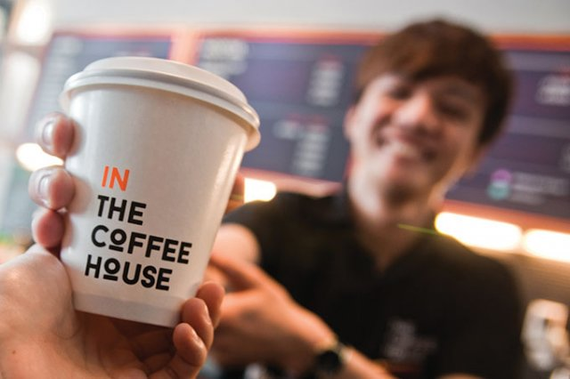

Photo: Viet Tuan

https://www.vneconomictimes.com/cache/medias/source/2014/10/29/3198636425dc3acb42c2c41bde0d3bdf160c65ad_59_17.jpgThe O2O model is altering the face of Vietnam's retail market, with all players preparing strategies to acquire new customers and optimize sales.

**by Hong Nhung**

* [**Leading the online marketplace**](https://www.vneconomictimes.com/article/op-eds/leading-the-online-marketplace)
* [**Online retail expanding through marketplace model**](https://www.vneconomictimes.com/article/business/online-retail-expanding-through-marketplace-model)
* [**DHL eCommerce introduces same-day metro delivery service**](https://www.vneconomictimes.com/article/business/dhl-ecommerce-introduces-same-day-metro-delivery-service)

Dozens of Now shippers sometimes queue up for hours at The Alley store in Hanoi’s Trung Hoa area to buy milk tea and fill orders for their online customers, and many other milk tea and fast-food stores find themselves dealing with similar queues. So much so that such scenes are no longer unusual in either Hanoi or Ho Chi Minh City, where online food and beverage (F&B) delivery is becoming more popular than ever.

With 67 per cent of Vietnam’s population being internet users and 57 per cent are active on social media, the country is seeing an increasingly higher number of online searches and orders, according to Mr. Doan Thai Kien, CEO of digital advertising agency Reputable Asia. “Retailers, upon noticing the trend, have been boosting their investment in digital marketing and e-commerce, and seeking Online-to-Offline and Offline-to-Online (O2O) solutions,” he said.

**From Offline to Online**

O2O has become a trend in Vietnam’s retail market as local consumer habits change and shopping behavior becomes more complex from online to offline and vice-versa, connecting a lot of devices through different channels. “Opportunities for online sales are often higher in B2C categories given that customers tend to look for products and services and make purchasing decisions more easily than in B2B categories,” said Mr. Tran Trong Tuyen, CEO of Sapo Technology JSC, the provider of an omni-channel sales and management platform. “The boom in the internet and smartphones in Vietnam has created favorable conditions for retailers to develop the O2O model.”

In Vietnam’s fashion retail market for more than ten years, focusing on handbags and shoes, Juno became well-known in 2015 after receiving substantial investment from the venture fund Seedcom. It immediately began to grow its presence by expanding its store chain at a handy annual rate. “Juno now has 81 stores nationwide and the number will reach 90 by early 2019,” Mr. Nguyen Quoc Tuan, CEO of Juno, told***VET***. “We now cover 30 cities and provinces, including the two major markets of Hanoi and Ho Chi Minh City, with a brand coverage of over 80 per cent.”

Along with accelerating the quantity of its physical locations, boosting online channels has also been the retailer’s investment priority. “Online sales reached 20 per cent of the total this year, up from 13 per cent in 2017,” he went on. “This is quite high compared to benchmark retail models in the local market, which only began pushing online channels to reach 4-5 per cent. Juno has doubled its online sales every year.”

He also revealed that Juno’s online operating system has received heavy investment at the same time as it expands its bricks-and-mortar chain. “I think the current proportion between online and offline sales for a retail model like Juno is at an optimum level and to what extent online revenue may increase in the future totally depends on customer behavior and market conditions such as logistics and digital payments,” he said.

Juno and Vascara have been the two most remarkable domestic handbag and shoe brands in Vietnam recently. Vascara now has nearly 120 stores throughout the country, nearly 80 of which it directly operates. “We have seen impressive growth this year, with around 30 per cent recorded in the fourth quarter compared to the third,” said Ms. Le Canh Bich Hanh, CEO of Vascara. “We launched our online channel around two years ago and we’re now investing in new technologies like AI and payment security in order to further boost online sales.”

Online sales representing 5 per cent of the total and online revenue growing 12 per cent every month are quite low compared to total revenue. “It will still drive us to continue developing in the future,” Ms. Hanh said. “The optimum proportion between online and offline is entirely relative, as it depends on each period and what technology and tools are being used. Of course, changing our structure to increase online density is one of Vascara’s goals in the years to come.”

The success of Juno, Vascara, and The Coffee House can be seen as the result of offline and online models being perfectly matched. Under Mr. Tuan’s definition, O2O simply means customers can access the same products, price, promotions, and services whether they buy online or offline. “A good O2O model will help enterprises optimize revenue and profit and bolster the customer experience,” he said.

**Local lifestyle O2O value chain**

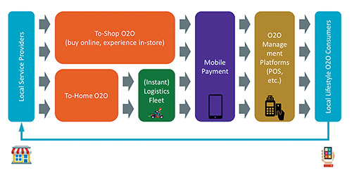

Source: Ahamove, 2018

**Digital in Vietnam**

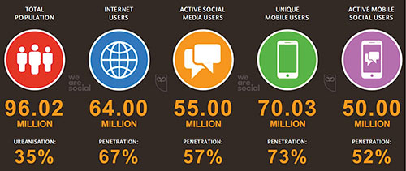

Source: We Are Social, January 2018

**Blurring boundaries**

In practice, segments that require offline validation of products and therefore find e-commerce growth more problematic should focus on applying the O2O model, in particular F&B, fashion, personal care, and furniture, according to Mr. Kien from Reputable Asia. “Within a genuine O2O context, boosting sales should rely on efficiency in online marketing and e-commerce operations, and quality improvements should rely on greater consistency between online and offline services, efficiency, and customer services at physical stores,” he said.

Mr. Tuyen from Sapo said that the boundaries between online and offline are fading away, traditional retail chains are looking to expand their online channels to acquire more potential customers, and some online retailers find it necessary to open physical stores under a roadmap to grow to their potential. Vietnam’s retail sector has reached a new standard, and offline stores need to focus on goods displays, optimizing multi-point customer experience throughout, and enhancing their competitiveness.

Mr. Nguyen Hoanh Tien, President of The Coffee House, another prominent O2O retail model with nearly 160 stores, said it’s become difficult to differentiate between online and offline, as customers visit physical locations and then make online orders for in-store delivery. In a few years, the online and offline experience will no longer be separate and any boundaries will disappear. “We will launch a New Retail model in the first quarter of 2019 at several of our benchmark stores,” he revealed.

He added that there have been three retail waves The Coffee House has passed through. The first was growing from offline to online sales. In the second, it connected both online and offline channels then promoted omni-channels to create the same experience for customers all the time. “The third and final wave is New Retail, which means that our customers will not feel much difference between online and offline purchases by creating online interaction at a physical store,” he said. “This very new model will not only change customer behavior but also completely change the whole operations of a business.”

After launching its app more than two years ago, The Coffee House is still focusing on technological developments like Big Data and AI. However, Mr. Tien believes the most important factor is technology being closely attached to the customer experience and business operations, which would contribute to creating a smooth and close supply chain in retail - technology - operations. “This is the foundation on which The Coffee House can expand swiftly in the future,” he said.

**Market disadvantages**

When retailers move online, the customer experience becomes key and consistency between online promises and offline fulfilment are essential for them to win in the market, according to Mr. Kien. “Vietnam is known as a price-driven market but only a few businesses can survive in the long-run amid price competition,” he said. “Balancing online and offline should rely on consumer behavior, while cost optimization is a common challenge for all retail models, not just O2O. I think two of the most pressing problems for Vietnamese retailers are to develop and maintain a consistent customer experience and increase return sales.”

One feature of this O2O trend is that stores are selling on many different online channels and using diverse management methods. For example, each channel uses different types of sales management software, which unintentionally makes the implementation, management, and supervision of efficiency on each sale or marketing channel take a lot of time, resources, and cost, according to Mr. Tuyen.

Mr. Tuan from Juno added that some emerging retail brands moving from offline to online face issues in terms of systems management and inventory control, due to insufficient investment in technology. This stems from a strategy and vision that results in online and offline systems being in conflict, so both must be conducted at the same time and each store should also act as a warehouse for online distribution. Looking to the future, Mr. Tien from The Coffee House believes Vietnam’s retail market will change in a very different manner and what all retailers must do is be fully-prepared to adapt to new challenges.

# Social media và những xu hướng mới trong năm 2017



## Những năm gần đây, social media – kênh truyền thông mạng xã hội – đã trở thành công cụ không thể thiếu của các nhãn hàng, doanh nghiệp và kể cả những người bán hàng đơn lẻ. Tuy nhiên, đây[*...*](https://doanhnhanonline.com.vn/social-media-va-nhung-xu-huong-moi-trong-nam-2017/)

[MARKETING](https://doanhnhanonline.com.vn/marketing/) Tác giả [Doanh Nhân](https://doanhnhanonline.com.vn/author/huongtt/) 14.03.2017

Những năm gần đây, social media – kênh truyền thông mạng xã hội – đã trở thành công cụ không thể thiếu của các nhãn hàng, doanh nghiệp và kể cả những người bán hàng đơn lẻ. Tuy nhiên, đây cũng là kênh truyền thông có sự thay đổi khuynh hướng rất nhanh chóng.

Ông Đoàn Thái Kiên, CEO Younet Digital, chia sẻ với Doanh Nhân về một số điểm nổi bật trong xu hướng social media 2017 mà doanh nghiệp cần lưu ý để khai thác hiệu quả kênh truyền thông này.

**Thấu hiểu người dùng qua social media**

Gần đây, các doanh nghiệp tư vấn và cung cấp các công cụ truyền thông mạng xã hội như Younet Digital thường xuyên đưa ra các kết quả thống kê, phân tích dữ liệu trên mạng xã hội. Đây có phải là một cách thức mới mà các thương hiệu có xu hướng sử dụng để lắng nghe và phân tích thị trường?

Đúng vậy, việc sử dụng các công cụ để tiếp cận được lượng dữ liệu lớn và chuẩn xác là xu hướng mà các nhãn hàng lớn và muốn làm thương hiệu bài bản đều sẽ triển khai. Trước đây, chúng ta thường chỉ dùng công cụ truyền thống theo phương pháp là chọn mẫu và phân tích dữ liệu theo nguyên tắc của xác suất thống kê. Nhưng cách làm này gặp phải trở ngại từ văn hóa của người Việt là khi đặt người được phỏng vấn vào một bối cảnh mà họ biết đó là cuộc phỏng vấn có chủ đích thì sẽ có rất nhiều điều họ không nói thật. Bên cạnh đó, những giới hạn về mặt không gian và thời gian cũng khiến cho việc chọn mẫu đại diện không dễ để đảm bảo tính chính xác. Vì vậy, kết quả đưa ra nhiều khi không chính xác cả về số lượng và chất lượng. Còn đối với social media, chúng tôi có thể quét được đến 95% dữ liệu trên mạng xã hội. Hơn nữa, mạng xã hội là nơi người ta nói thật, chia sẻ, bộc lộ cảm xúc và suy nghĩ một cách tự nhiên. Vì thế, việc thu thập thông tin qua mạng xã hội có hai lợi điểm là lấy được gần hết đối tượng và độ chính xác của dữ liệu rất cao. Thời đại ngày nay, dữ liệu thay đổi liên tục và thay đổi rất nhanh so với kênh truyền thông truyền thống, vì vậy, nếu không sử dụng mạng xã hội để tìm kiếm insight, nghiên cứu người tiêu dùng thì sẽ rất khó làm truyền thông tiếp thị. Trên thế giới có thuật ngữ “tiếp thị theo thời gian thật”. Thông qua social media, các nhãn hàng, thương hiệu có thể liên tục nắm bắt về những khuynh hướng đang thay đổi trên mạng xã hội, từ đó điều chỉnh nội dung phù hợp với khuynh hướng đó. Điều này sẽ mang lại hiệu ứng truyền thông và marketing rất tốt.

Nếu không sử dụng mạng xã hội để tìm kiếm insight, nghiên cứu người tiêu dùng thì sẽ rất khó làm truyền thông tiếp thị

Năm 2016 cũng là năm nở rộ việc sử dụng các KOL (Key Opinion Leader) – những người ảnh hưởng vào hoạt động truyền thông, ông có cho rằng xu hướng này sẽ tiếp tục phát triển mạnh mẽ trong thời gian tới?

KOL vẫn sẽ tiếp tục là xu hướng phát triển trong thời gian tới, lý do là đến thời điểm này, Facebook đã phát triển đến mức mà ở đó, tự động người thích và có nội dung được thích gặp nhau rất tự nhiên, vì vậy, nội dung hay có một cơ chế tự động lan tỏa và được cộng đồng chấp nhận cao nhất. Tuy nhiên, phương pháp sử dụng sẽ khác. Nếu như trước đây, đa phần nhãn hàng dùng KOL đều nghĩ đến nhóm người nổi tiếng truyền thống, họ là những chính trị gia, những doanh nhân lớn, các chuyên gia đã được công nhận rộng rãi trong giới của họ, nhưng sắp tới, nhóm Net Citizen, những người tạo ra sức ảnh hưởng rất lớn thông qua mạng xã hội (dù trước khi có mạng xã hội, không ai biết đến họ), họ trở thành chuyên gia trong một lĩnh vực hẹp nhưng lại rất sâu. Nhóm này thường chiếm đến khoảng 90% cộng đồng KOL và có sức ảnh hưởng rất lớn, bởi đơn giản, citizen mới nghe citizen, vì vậy khả năng thẩm thấu sẽ rất cao.

Tư duy làm marketing cũng cần phải thay đổi. Nên nhớ rằng, marketing không phải chỉ dừng lại ở việc triển khai các hoạt động và lan tỏa để nhiều người biết mình hơn, đó không phải là chuyện quan trọng. Marketing phải là quá trình đi từ chỗ không biết mình đến biết mình, hiểu mình và thuyết phục người ta mua hàng. Digital có tất cả các công cụ đi theo suốt quá trình này, thậm chí đến cả phần hậu mãi và giúp xây dựng sự trung thành của khách hàng.

**Advocacy Marketing – Sức mạnh mới của mạng xã hội**

Social media tác động đến việc xây dựng nhận thức và thay đổi hành vi là điều mà nhiều doanh nghiệp từ trước đến nay đều đã làm. Nhưng kênh này có thể tác động đến việc xây dựng lòng trung thành với khách hàng như thế nào, thưa ông?

Advocacy marketing là một cách làm marketing trong đó tập trung vào việc làm cho khách hàng nói tốt về thương hiệu và sản phẩm. Khách hàng là đích đến cuối cùng và việc nói tốt của khách hàng sẽ tạo nên lời truyền miệng tốt cho thương hiệu. Và để đạt được điều đó, thường phải bắt đầu từ nhân viên, rồi đến đối tác, sau đó mới dùng hai đối tượng đầu tiên tạo ảnh hưởng trực tiếp lên khách hàng. Trong đó nhân viên đóng vai trò ảnh hưởng quyết định đến kết quả cuối cùng là khách hàng nói tốt về thương hiệu. Chính vì lý do này mà YouNet phát triển dịch vụ Social Advocacy bắt đầu với Employee & Partner Advocacy trước.  Dự báo khuynh hướng social media 2017, Jake Messier, Chủ tịch Tập đoàn Sáng tạo Mungo, @marcomfella dự báo: “Năm 2017 sẽ đánh dấu việc các công ty sử dụng nhân viên như người đại diện cho công ty trên các nền tảng mạng xã hội. Đó là một công cụ rất hiệu quả mà lại miễn phí, với điều kiện phải triển khai đúng đắn. Các nhân viên, gia đình và bạn bè họ có thể là những người ủng hộ mạnh mẽ và hiệu quả cho thương hiệu hay sản phẩm. Thực tế là trong năm 2016, các doanh nghiệp lớn, đặc biệt là doanh nghiệp về công nghệ như IBM, Microsoft, Dell, Deloitte, SAP… đều tập trung mạnh vào Employee Advocacy và mang lại hiệu ứng rất tốt.

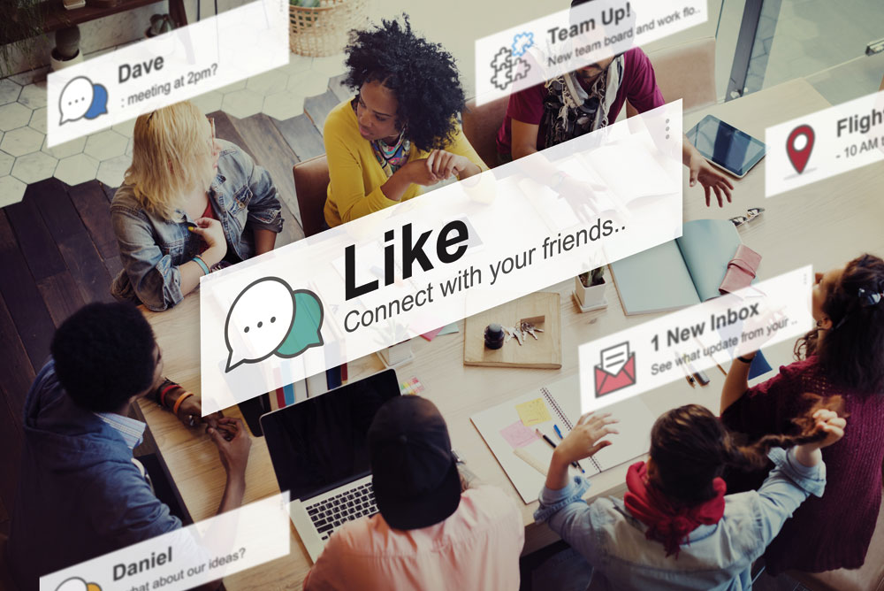

***Ông có thể chia sẻ một chút về cách thức hoạt động của kênh marketing này?***

Đó là một hệ thống có gắn kết về mặt dữ liệu và truyển tải thông tin với hoạt động truyền thông nội bộ của thương hiệu. Nếu doanh nghiệp không có hệ thống thì các thông tin có thể được đưa lên hệ thống Social Advocacy dưới dạng media như trên Facebook (hình ảnh, bài viết, video, album…). Hệ thống sẽ gamify các hoạt động truyền thông nội bộ để khuyến khích nhân viên tham gia tương tác và chia sẻ các thông tin này thay vì ép buộc nhân viên phải like, share một cách vô cảm. Một phần của các gamification là phần thưởng, có thể là hiện vật, có thể là danh hiệu được tôn vinh, có thể là một số điểm khi xem xét và đánh giá hiệu quả công việc cuối năm và cũng có thể là sự tôn trọng của cộng đồng nhân viên cho những ai thể hiện được khả năng của mình trong một lĩnh vực nào đó trong truyền thông nội bộ. Việc chia sẻ sẽ gắn kết với các kênh mạng xã hội của thương hiệu, doanh nghiệp và cả của cá nhân. Từ đó tạo ra một cơ chế giúp cho thế giới bên ngoài thấy được sự đồng lòng và niềm tin của nhân viên vào công ty và thương hiệu họ đang làm. Tinh thần advocacy ấy có hai tác dụng: tạo động lực cho nhân viên phấn đấu cung cấp dịch vụ và sản phẩm chất lượng cho khách hàng, đồng thời củng cố niềm tin cho khách hàng vào thương hiệu. Ngày nay, người tiêu dùng đã trở nên rất thông minh và đã biết phân biệt thế nào là thương hiệu tự quảng cáo, người tiêu dùng cũng đã hiểu và nhận ra được đâu là một bài PR và đâu là một bài báo/phóng sự độc lập. Trong bối cảnh ấy, việc tạo ra sự tin cậy đối với thương hiệu thông qua advocacy là rất quan trọng.

Hiện nay, rất nhiều doanh nghiệp vẫn đang đánh giá hiệu quả của các chiến dịch truyền thông trên social media thông qua các yếu tố định lượng để đánh giá mức độ lan tỏa, dường như như vậy là chưa đủ. Quan điểm của ông như thế nào?

Hiện đa số các doanh nghiệp vẫn chưa đánh giá hiệu quả của một chiến dịch trên social media một cách bài bản, hầu hết đều mới chỉ dừng lại ở việc đánh giá qua lượng tương tác như like, share, comment. Nhưng thật ra, yếu tố like ngày nay không còn đại diện cho nhiều thứ nữa. Đối với comment, bên cạnh số lượng cần phải phân tích nội dung để biết được công chúng phản ứng như thế nào, điều gì làm họ thích. Đối với share, cũng cần phải có công cụ để đi tiếp vào những luồng sâu hơn để lấy toàn bộ dữ liệu, thậm chí còn phải phân tích được profile của người share để đánh giá được nội dung này tạo sự hứng thú với những nhóm người nào. Tất cả những điều đó không thể làm một cách thủ công được. Việc đưa ra các tiêu chí  định lượng để đo lường là cần thiết, tuy nhiên, hoàn toàn thông qua đó để đánh giá hiệu quả lại không hợp lý. Vì vậy, trong social media mới có thuật ngữ gọi là Brand Health Check, giúp đánh giá một cách toàn diện cả về định tính và định lượng.

Xin cảm ơn ông!

# “Nhân khẩu học internet” sẽ ngày càng được tìm hiểu sâu và khai thác

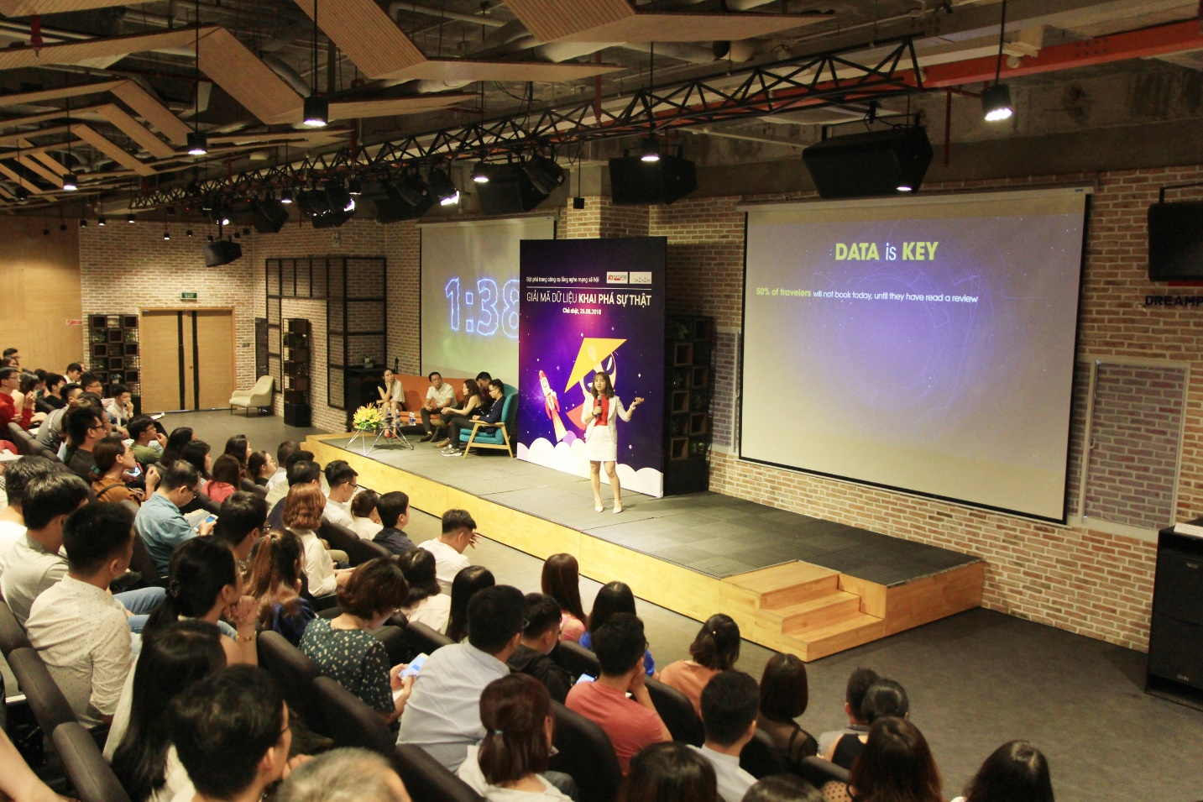

## Tại Hội thảo về social listening với chủ đề: “Digital Transformation: Giải mã dữ liệu - Khai phá sự thật” mới đươc Genius Việt Nam tổ chức mới đây, ông Đoàn Thái Kiên, CEO Reputable Asia khẳng định vai trò trọng tâm của thương hiệu trong suốt quá trình phát triển của doanh nghiệp.

[CÔNG NGHỆ](https://doanhnhanonline.com.vn/cong-nghe/) Tác giả [Lê Dung](https://doanhnhanonline.com.vn/author/dunglt/) 31.08.2018

Ông Kiên cũng dự báo về sự lên ngôi của dữ liệu người dùng ngày nay sẽ có những tác động đến thành công trong việc lên kế hoạch chiến lược tiếp thị, truyền thông, chăm sóc khách hàng cả trong ngắn hạn và dài hạn như thế nào.

Theo ông Kiên, ngày nay, môi trường “offline” ngày càng thu hẹp lại. Tất cả đều là hiện diện “online” nên dữ liệu có thể thu thập được hầu hết là từ kênh này. Ví dụ, đối với ngành hospitality (lữ hành, nhà hàng, khách sạn) của Nhật, trung bình 65% là thu thập thông tin từ trực tuyến. Đối chiếu theo các thuộc tính khả năng theo thời gian thật, tốc độ thông tin và độ sẵn có thì dữ liệu online đều cao trong khi dữ liệu offline đều thấp.

Trong khi đó, với gần 60% dân số Việt Nam là những “công dân mạng tích cực”, bà Nguyễn Phạm Phiên Phượng đến từ Dazikzak tin tưởng rằng, “nhân khẩu học internet” sẽ ngày càng được các thương hiệu tìm hiểu sâu và khai thác để đưa ra quyết định quan trọng, thậm chí là sự ra đời của một thương hiệu hay sản phẩm mới. Điều này cũng đã được Philip Kotler, bậc thầy tiếp thị nêu và phân tích trong cuốn sách Marketing 4.0 của ông.

Hội thảo đã mang đến một cái nhìn toàn diện về lắng nghe mạng xã hội đặc biệt là việc ra mắt công cụ Social Listening vận hành bằng tiếng Việt do chính người Việt phát triển. Công cụ này có khả năng truy xuất toàn bộ số liệu (raw data) nhằm giúp doanh nghiệp “đọc vị” và thấu hiểu người tiêu dùng hơn theo từng giây “lướt nét” của mạng xã hội.

Dazikzak là một giải pháp lắng nghe mạng xã hội gây được sự chú ý cho cộng đồng doanh nghiệp vì có thể tháo gỡ được những rào cản về ngôn ngữ tiếng Việt cũng như tận dụng Công nghệ Học máy (Machine Learning), một khái niệm thuộc Trí tuệ nhân tạo (AI), một thành tựu của Cách mạng công nghiệp 4.0.

Đặc biệt, công cụ cũng đang nỗ lực khắc phục và “giải mã” được các dữ liệu ngôn ngữ Tiếng Việt, tiếng lóng đang rất nan giải hiện nay, đặc biệt là các biến thể ngôn ngữ từ giới trẻ (teen code).

Một nhóm các bạn trẻ đã bắt đầu “thai nghén” Dazikzak từ việc sử dụng công nghệ “Xử lý ngôn ngữ tự nhiên” (NLP) và tham vấn chuyên gia PGS.TS Lê Anh Cường, Bộ môn Khoa học máy tính (Computer Science) với hơn 20 năm kinh nghiệm trong lĩnh vực xử lý ngôn ngữ tự nhiên.

# Này sếp trẻ, bạn định trợ giúp cấp dưới đến khi nào?!



## Chủ tâm bỏ ra công sức làm việc bằng 3-4 lần nhân viên cấp dưới, nhưng tuyệt không có lấy một lời quan tâm, hay chủ động san sẻ từ đồng đội. Đây là thực trạng chung của rất nhiều nhân sự quản lý, đặc biệt là nhóm lãnh đạo trẻ. Tất nhiên, làm sao trợ giúp đồng nghiệp có thể là xấu được?! Nhưng thay vì "cắn răng chịu đựng", cần có những phương pháp giải quyết lâu dài.

[NHÂN SỰ](https://doanhnhanonline.com.vn/nhan-su/) Tác giả [Đoàn Thái Kiên](https://doanhnhanonline.com.vn/author/kietdt/) 14.01.2019

Thành công thường dành cho những ai biết mình muốn gì và tập trung vào việc tìm ra con đường thực hiện điều mình muốn. Mục tiêu càng cao thì sự tập trung càng lớn và sẽ không thể tránh khỏi những hy sinh và hối tiếc. Doanh Nhân xin chia sẻ lại những dòng tâm sự của ông Đoàn Thái Kiên, CEO Reputable Asia.

Cách đây vài năm, tôi có tuyển dụng bạn tên A vào vị trí Content Team Lead. A làm việc rất tốt, bạn lắng nghe, hiểu rõ, và phối hợp rất ăn ý với cấp trên và được nhiều đồng nghiệp quý mến vì tính cách hòa đồng. Điều này khiến tôi thêm phần khẳng định “trợ giúp đồng nghiệp là việc tốt”.

Tuy nhiên, một năm sau, KPIs tăng cao hơn và áp lực công việc cũng tăng theo tỷ lệ thuận… Tôi đang tập trung vào những mục tiêu khác thì được báo rằng các dự án nhóm bạn A đang làm có nhiều vấn đề. Gặp A, bạn tâm sự rằng bạn cảm thấy rất căng thẳng do các Account Manager liên tục thục giục, bạn làm quá nhiều việc và trong nhóm thì chưa có ai có thể chia sẽ các áp lực này. Tìm hiểu thêm với các bạn quản lý khác tôi thấy thêm A chưa được chuẩn bị tốt trong kỹ năng quản lý thời gian cũng như các kỹ thuật ứng phó với tình huồng khối lượng công việc tăng cao.

Quan sát xung quanh tối thấy các quản lý thường hay rơi vào hai nhóm “Kẻ độc tài” hoặc “Làm quá sức”.

* Nhóm “Kẻ độc tài” thường giỏi tránh xa các xung đột và rắc rối, họ rất giỏi tạo áp lực và khiến cho các thành viên trong nhóm nỗ lực hết sức để đạt được mục đích. Họ thành công bằng việc làm cho nhân viên phục tùng mình và đẩy hết áp lực công việc cho họ. Nhân viên phải biết ý và tìm đến với họ không phải chiều ngược lại.
* Nhóm “Làm quá sức” thì ngược lại, họ được mọi người yêu mến vì luôn nhận hết phần khó về phần mình và sẵng sàng trợ giúp các thành viên trong nhóm. Vấn đề với nhóm này là họ thường thất bại trong những tình huống khó khăn, vì người quản lý không thể một mình gánh nổi tất cả áp lực.

A là đại diện cho nhóm quản lý trẻ, thuộc nhóm thứ hai – “Làm quá sức”, sau 2 -3 năm trưởng thành trong chuyên môn được đưa lên làm quản lý, có xu hướng dùng năng lực chính mình để vượt qua rất nhiều tình huống áp lực. Tuy nhiên, đến một ngưỡng, những sếp trẻ này sẽ cảm thấy “vụn vỡ”, vì nhận ra nhân viên đang phụ thuộc vào khả năng “làm quá sức” của sếp. Vượt qua cảm giác này thật không hề dễ dàng nhưng rồi tôi cũng đã làm được nhờ vào việc luôn nhớ và cố gắng thực hành 5 điều sau:

1. Đặt lợi ích tập thể lên cao nhất
2. Không để cảm giác cá nhân vào công việc
3. Xây dựng mối quan hệ tốt với đồng nghiệp
4. Lắng nghe và đặt mình vào hoàn cảnh người khác
5. Thường xuyên lấy ý kiến phản hồi

Gần đây tôi lại phát triển một bạn trẻ khác, mặc dù bạn đã rất nỗ lực (còn hơn cả tôi khi trước) vượt qua mọi đau đớn khó khăn để hoàn thành công việc được giao, tôi vẫn phải nói với bạn: “Anh rất vui khi thấy em nỗ lực và phát triển mỗi ngày. Nhưng khi em bận việc hoặc không có mặt trong công ty các bạn thật sự không làm được việc của mình. Như vậy em chưa phải là một quản lý!”

Chỉ “trợ giúp đồng nghiệp” là chưa đủ, sau hàng “tấn” công sức lao động, kinh nghiệm làm việc và khả năng vượt qua nỗi đau, người quản lý cần một tư duy cốt lõi hơn.

Hãy suy nghĩ như một huấn luyện viên, một người không thể làm thay cho tất cả các thành viên trong nhóm của mình nhưng cần phải biết đào tạo, thực hành, theo dõi, huấn luyện, và thường xuyên lặp đi lặp lại các việc này để có thể phát triển các thành viên trong nhóm trở nên tốt hơn. Phát triển đồng nghiệp mới là việc một quản lý cần làm để đạt được thành công về lâu dài. Cuối cùng, xin gửi những sếp trẻ, người quản lý phải biết đến gần và tạo được niềm tin với nhân viên, vượt qua chính cái tôi để thấy hiệu quả quản lý thực sự.



Ông Kiên có hơn 18 năm kinh nghiệm về tiếp thị, truyền thông, công nghệ thông tin tại nhiều công ty trong lĩnh vực quảng cáo, công nghệ như YouNet Digital, Golden Communication, Pyramid Consulting, Bliss Interactive, Marketeers Vietnam và Purple Asia. Hiện nay, ông Kiên tham gia đầu tư và quản lý nhiều doanh nghiệp trong đó có Reputable Asia (CEO) và Flames Tech (Executive Founder).